Univerzita Palackého v Olomouci
Fakulta tělesné kultury

Praktičnost služebního stejnokroje Policie ČESKÉ REPUBLIKY při pohybové aktivitě policistů
Diplomová práce
(bakalářská)
Autor: Pavel Hrdina, Ochrana obyvatelstva
Vedoucí práce: Ing. Zdeněk Melichařík
Olomouc 2015

Jméno a příjmení autora: | Pavel Hrdina
Název diplomové práce: | Praktičnost služebního stejnokroje Policie České republiky při pohybové aktivitě policistů
Pracoviště: | Univerzita Palackého v Olomouci, Fakulta tělesné kultury, Katedra aplikovaných pohybových aktivit
Vedoucí diplomové práce: | Ing. Zdeněk Melichařík
Rok obhajoby diplomové práce: | 2015

Abstrakt:
Diplomová práce se zabývá praktičností služebního stejnokroje Policie České republiky při nejčastějších pohybových aktivitách policistů souvisejících s výkonem služby. V práci jsou hodnoceny nejčastější podoby služebního stejnokroje, kterými jsou služební stejnokroj 92 a služebně - pracovní stejnokroj 92, u kterých jsou popsány jednotlivé součásti a materiály, ze kterých jsou zhotoveny. Formou dotazníku je hodnocena praktická zkušenost policistů s vlastnostmi stejnokroje a jejich názor na jeho praktičnost.

Klíčová slova: uniforma, služební stejnokroj, Policie České republiky, praktičnost, funkčnost, materiál
Souhlasím s půjčováním diplomové práce v rámci knihovních služeb.

Author’s first name and Surname: | Pavel Hrdina
Title of the bachelor thesis: | Practicality of the Czech Republic´s Police service uniform during physical activities of police officers
Department: | Faculty of Physical Culture, Palacký University Olomouc, Department of Adapted Physical Activities
Supervisor: | Ing. Zdeněk Melichařík
The year of presentation: | 2015

Abstract:
My bachelor´s thesis is dealing with the topic of practical use of the Czech Republic´s Policie service uniform during the most often performed physical activities during police officer´s duty. There are the most common versions of the service uniform being judged in this work namely a usual service uniform model 92 and a heavy - duty uniform model 92. There is also a description of all parts of the uniforms and the materials witch they are made of. Practical experiences of police officers with the characteristics of the uniforms and also their opinions about a practicality of the uniforms are evaluated through a results of a questionary.

Keywords: uniform, service uniform, the Czech Republic´s Police, practicality, functionality, material
I agree the thesis paper to be lent within the library service.
Prohlášení:
Prohlašuji, že jsem bakalářskou práci zpracoval samostatně pod vedením Ing. Zdeňka Melichaříka, uvedl jsem všechny použité literární a odborné zdroje a dodržel jsem zásady vědecké etiky.
V Olomouci dne 17. dubna 2015………...……...........................................................

Děkuji vedoucímu diplomové práce Ing. Zdeňkovi Melichaříkovi za odbornou pomoc, připomínky, cenné rady a vedení při zpracování diplomové práce.

Úvod 10
1. Stejnokroj 11
1.1 Vznik 11
1.2 Použití 11
2. Stejnokroje používané u Policie ČR 12
2.1 Upravující předpisy 12
2.1.1 Závazný pokyn policejního prezidenta č. 130/2008 12
2.1.2 Závazný pokyn policejního prezidenta č. 212/2008 13
2.1.3 Vyhláška Ministerstva vnitra č. 460/2008 Sb. 13
2.1.4 Další dokumenty 14
2.2 Podoby stejnokroje 14
2.2.1 Služební stejnokroj 92 15
2.2.2 Služebně – pracovní stejnokroj 92 15
2.2.3 Stejnokroj na motocykl 15
2.2.4 Stejnokroj hradní policie 16
2.2.5 Letecký stejnokroj 95 16
2.2.6 Společenský stejnokroj 16
3. Nejpočetněji používané stejnokroje u Policie ČR 17
3.1 Součásti služebního stejnokroje 92 17
3.1.1 Čepice se štítkem 92 17
3.1.2 Baret 92 17
3.1.3 Kožešinová ušanka 92 18
3.1.4 Blůza 92 18
3.1.5 Bunda PČR 05 18
3.1.6 Parka PČR 05 18
3.1.7 Košile 92 19
3.1.8 Polokošile PČR 19
3.1.9 Pulovr 92 19
3.1.10 Kalhoty 92 19
3.1.11 Termokalhoty PČR 20
3.1.12 Převlečné kalhoty PČR 05 20
3.1.13 Polobotky celoroční, polobotky letní a zimní kotníčkové boty 20
3.1.14 Boty 2001 20
3.1.15 Ponožky 21
3.1.16 Šála 92 21
3.1.17 Kožené rukavice 21
3.1.18 Vázanka 92 21
3.2 Součásti služebně - pracovního stejnokroje 92 21
3.2.1 Čepice SPS 92 22
3.2.2 Pletená čepice 92 22
3.2.3 Blůza SPS 92 22
3.2.4 Kalhoty SPS 92 22
3.2.5 Kombinéza SPS 92 23
3.2.6 Tričko POLICIE 23
3.2.7 Rolák PČR 23
3.2.8 Svetr ke krku 92 23
3.2.9 Pletené rukavice 92 23
4. Pohybové aktivity policistů 24
4.1 Požadavky na služební stejnokroj 24
4.1.1 Zimní období 24
4.1.2 Letní období 25
4.1.3 Ochrana proti dešti 25
4.1.4 Komfort nošení 25
4.2 Nejčastější pohybové aktivity policistů 26
4.2.1 Obchůzková činnost 26
4.2.2 Donucovací prostředky a výcvik na ně 26
4.2.3 Pátrací akce v těžkém terénu 27
4.2.4 Administrativní činnost 27
4.2.5 Silniční kontrola 27
4.2.6 Zadržení aktivního pachatele 27
5. Výzkumná část 29
5.1 Hypotéza 29
5.2 Cíle 29
5.2.1 Hlavní cíl 29
5.2.2 Vedlejší cíle 29
5.3 Metodika 29
5.4 Vyhodnocení dotazníku 30
5.5 Služební stejnokroj 92 31
5.5.1 Obchůzková činnost 31
5.5.2 Donucovací prostředky a výcvik na ně 31
5.5.3 Pátrací akce v těžkém terénu 32
5.5.4 Administrativní činnost 33
5.5.5 Silniční kontrola 34
5.5.6 Zadržení aktivního pachatele 35
5.5.7 Celkové hodnocení služebního stejnokroje 92 36
5.6 Služebně - pracovní stejnokroj 92 39
5.6.1 Obchůzková činnost 39
5.6.2 Donucovací prostředky a výcvik na ně 39
5.6.3 Pátrací akce v těžkém terénu 41
5.6.4 Administrativní činnost 41
5.6.5 Silniční kontrola 42
5.6.6 Zadržení aktivního pachatele 43
5.6.7 Celkové hodnocení služebně – pracovního stejnokroje 92 44
5.7 Služební stejnokroj Policie ČR 47
Závěr 49
Literatura a prameny 50
Přílohy 53

Úvod
Policie České republiky (dále jen „Policie ČR“) je ozbrojený bezpečnostní sbor jednotného charakteru, který slouží veřejnosti a jehož úkolem je chránit bezpečnost osob, majetku a veřejného pořádku a také předcházet trestné činnosti, což jí ukládá zákon č. 273/2008 Sb., o Policii České republiky (Ministerstvo vnitra ČR, 2010, pp. 3-4). K tomu, aby Policie ČR mohla plnit své úkoly, potřebuje vytvoření adekvátních podmínek, které jsou vytvořeny Ministerstvem vnitra České republiky. Mezi podmínky, které ke své činnosti potřebuje, je bezpochyby kvalitní a funkční výstroj a výzbroj policisty.
Policista při vykonávání služební činnosti provádí určité pohybové aktivity za různých klimatických podmínek. K tomuto účelu je základním předpokladem kvalitní a funkční výstroj a výzbroj.
Výstroj a výzbroj Policie ČR se postupem času modernizuje tak, aby odpovídala aktuálním trendům v oblasti materiálů a svou funkci tak plnila co nejlépe. Služební stejnokroj by tedy měl být praktickým pro úkony prováděné policistou.
Tato bakalářská práce se zabývá výhradně výstrojní problematikou, kdy je hodnocena praktičnost stejnokroje Policie ČR. Jsou popsány nejpočetněji používané služební stejnokroje (služební stejnokroj 92 a služebně – pracovní stejnokroj 92), u kterých je popsáno jejich materiálové složení a pracovní určení. Formou dotazníku, kterého se zúčastnilo 150 policistů (respondentů), je zhodnocena jejich spokojenost a skutečná praktičnost služebního stejnokroje.

Stejnokroj

Vznik
Lidé se již od počátku své existence snažili svým vzhledem, který byl doplněn různými doplňky a oblečením, ukázat ostatním vlastní společenské postavení například ve svém kmeni.
Postupem času se společně s vývojem lidstva a s vývojem jeho schopností a dovedností zdokonalovalo i jeho ošacení. Honosné ošacení z nedostupných a vzácných materiálů již napovídalo mnohé o společenském postavení jeho nositele. Podle použitých součástí oděvu bylo možné rozeznat řemeslníka, který měl oděv upraven tak, aby své řemeslo mohl provádět co nejlépe. Lidové kroje zase ukazovaly kulturu jejich nositelů.
Stejnokroj bychom mohli charakterizovat jako oděv, který je svou podobou jednotného charakteru a je používán v různých organizovaných i neorganizovaných skupinách. Často používaným synonymem slova stejnokroj je uniforma.

Použití
Úkolem stejnokroje je jasné rozpoznání jeho nositele vzhledem k zařazení do určité skupiny lidí. Stejnokroj by měl svým vzhledem, praktičností a funkčností plnit účel, pro který byl vytvořen. Jeho použití je vidět ve skupinách politických (Kukluxklan), církevních (kněží, jeptišky), sportovních (fotbalisté), školních (studenti), pracovních (pracovní zařazení ve firmě), vězeňských (identifikace vězňů), vojenských, policejních a dalších.
Význam vojenského a policejního stejnokroje je zásadní v rozeznání jednotky, ve které příslušník působí a v rozeznání jednotek nepřítele. Dalším důležitým úkolem je jasné rozeznání příslušníků těchto složek ostatními lidmi a také psychologický efekt, který zdůrazňuje určitou autoritu příslušníka.

Stejnokroje používané u Policie ČR
Policie ČR je jednotný ozbrojený bezpečnostní sbor, který byl zřízen zákonem České národní rady č. 283/1991 Sb., o Policii České republiky. Tento zákon již není platný, a byl nahrazen zákonem č. 273/2008 Sb., o Policii České republiky. Základní obsah zákona zůstal zachován a to zejména v oblastech zajištění bezpečí osob, ochrany majetku, ochrany veřejného pořádku a předcházení protiprávních jednání (Ministerstvo vnitra ČR, 2010, pp. 3-4).
Policista, který je zařazen na uniformované služební místo, prokazuje svou příslušnost k Policii ČR zejména služebním stejnokrojem včetně jeho vnějšího označení, kterým je symbol Policie ČR, identifikační číslo, rukávový státní znak a nápis POLICIE (Ministerstvo vnitra ČR, 2010, p. 10).
Policista ve stejnokroji musí být řádně ustrojen a musí nosit předepsané stejnokrojové součástky, vše musí být čisté, neopotřebované a použitelné. Vlasy a vousy musí mít policista upraveny a nesmí nosit nápadné ozdoby, které by narušovaly vzhled stejnokroje (Policejní prezidium ČR, 2008, ZPPP č. 212/2008, pp. 2-3).
Veškerá problematika zabývající se služebním stejnokrojem je upravena předpisy, kterými jsou závazné pokyny, vyhlášky a zákony.

Upravující předpisy
Předpisů upravujících problematiku služebního stejnokroje je celá řada a tyto předpisy jsou často novelizovány vzhledem k novému zařazování součástí a dalších změn v nošení, které z nových součástí vyplývají. Základními řešenými problémy jsou podoba služebního stejnokroje, způsob jeho nošení a označení.

Závazný pokyn policejního prezidenta č. 130/2008
V tomto pokynu je řešena problematika výstrojních norem. Celý název předpisu zní: „Závazný pokyn policejního prezidenta č. 130 o poskytování naturálních náležitostí příslušníkům Policie České republiky.“ Den nabytí účinnosti tohoto dokumentu byl 15. srpna 2008.
Dle tohoto předpisu jsou dvě základní výstrojní normy. První výstrojní normou je norma „S“, která je normou stejnokrojovou a je rozdělena na normu „ST“ (stejnokrojová tuzemsko) a na normu „SZ“ (stejnokrojová zahraničí). Druhou výstrojní normou je norma „O“, která je normou občanskou a je rozdělena na normu „OT“ (občanská tuzemsko) a na normu „OZ“ (občanská zahraničí). Všechny verze norem mají další dělení na mužské a ženské. O tom, do které základní výstrojní normy je policista zařazen, rozhoduje služební funkcionář a to tím, že policistu ustanoví na služební místo, kterému je přidělena příslušná výstrojní norma. Každá z výstrojních norem má pak přiděleny určité výstrojní součástky. Řešena je zde veškerá problematika, která se zabývá přidělováním stejnokrojových součástek.
Pokyn je postupně novelizován, kdy mezi doplňky tohoto pokynu patří Závazné pokyny policejního prezidenta č. 224/2008, č. 90/2009, č. 142/2011 a č. 214/2012.

Závazný pokyn policejního prezidenta č. 212/2008
V tomto pokynu je řešena problematika podoby a způsobu nošení služebního stejnokroje. Celý název předpisu zní: „Závazný pokyn policejního prezidenta o služebních stejnokrojích Policie České republiky.“ Den nabytí účinnosti uvedeného dokumentu byl 29. prosince 2008.
Pokyn popisuje jednotlivé druhy služebních stejnokrojů a pravidla jejich nošení včetně povinností policisty souvisejících s jeho vzhledem při nošení služebního stejnokroje.
Na základě postupné obměny a doplňování součástí služebního stejnokroje, které jsou zaváděny do výkonu služby, je tento pokyn novelizován, kdy mezi doplňky tohoto pokynu patří Závazné pokyny policejního prezidenta č. 90/2009, č. 6/2011 a č. 191/2012.

Vyhláška Ministerstva vnitra č. 460/2008 Sb.
Vyhláška upravuje obecné zásady vnějšího označení a prokazování příslušnosti k Policii ČR. Celý název vyhlášky zní: „Vyhláška Ministerstva vnitra č. 460/2008 Sb., o způsobu vnějšího označení, služebních stejnokrojích a zvláštním barevném provedení a označení služebních vozidel, plavidel a letadel Policie České republiky a prokazování příslušnosti k Policii České republiky.“ Den nabytí účinnosti tohoto dokumentu byl 17. 12. 2008.
Vyhláška určuje druhy a vzory služebních stejnokrojů, způsoby vnějšího označení Policie ČR, způsoby prokazování příslušnosti, vzory zvláštního barevného provedení a označení služebních vozidel, plavidel a letadel, vzor zvláštního barevného provedení pásu s označením Policie ČR a nošení služebního stejnokroje bývalým policistou. Jedná se o hlavní dokument ve vztahu k podobě služebního stejnokroje a dalších služebních součástí.
Dne 27. 12. 2010 nabyla účinnosti Vyhláška Ministerstva vnitra č. 1/2011 Sb., která mění Vyhlášku Ministerstva vnitra č. 460/2008 Sb., kdy zde je hlavní úpravou vyobrazení nově zavedených součástí služebního stejnokroje.

Další dokumenty
Mezi další dokumenty řešící problematiku výstrojního vybavení policistů pro plnění specifických úkonů je Závazný pokyn policejního prezidenta č. 19/2002, kterým se stanoví způsob označování protiúderových přileb identifikačními rozlišovacími znaky, Pokyn ekonomického ředitele Policejního prezidia ČR č. 2/2013, kterým jsou stanoveny pevné ceny a doporučená životnost stejnokrojových součástek v oděvních výdejnách. Dalším je Pokyn ředitele odboru správy majetku Ministerstva vnitra č. 2/2005, který řeší vybavení příslušníků Policie České republiky vyslaných na zahraniční mírové operace a další dokumenty upravující podoby, způsob nošení, způsob označení a podmínky přidělení služebního stejnokroje.

Podoby stejnokroje
Stejnokroj policie je rozdělen do šesti základních podob dle jeho použití. Tyto podoby mají svá specifika, jejichž podoba, určení a pravidla nošení jsou uvedeny v Závazném pokynu policejního prezidenta č. 212/2008.
Celkový počet policistů zařazených ve stejnokrojové výstrojní normě odpovídající některé ze základních výbav služebního stejnokroje byl v roce 2014 26.951 policistů (Policejní prezidium ČR, 2014, Základní výbavy policistů a zařazení do výstrojních norem pro rok 2014). Těmto policistům je přidělen některý ze služebních stejnokrojů Policie ČR, kterými jsou služební stejnokroj 92, služebně - pracovní stejnokroj 92, stejnokroj na motocykl, stejnokroj hradní policie, letecký stejnokroj 95 a společenský stejnokroj (Policejní prezidium ČR, 2008, ZPPP č. 212/2008, p. 2). Podoby těchto stejnokrojů jsou upraveny tak, aby plnily účel, pro který jsou určeny.

Služební stejnokroj 92
Jedná se o základní druh stejnokroje používaný při běžném výkonu služby. Stejnokroj má více verzí, které se liší konkrétním použitím (Policejní prezidium ČR, 2008, ZPPP č. 212/2008, pp. 7-9). Vyobrazení různých verzí služebního stejnokroje 92 je uvedeno v příloze číslo 1 a jedná se o následující verze:
- verzi obecnou;
- verzi pro službu dopravní policie, poříční pracoviště a pracoviště dopravy chráněných osob ochranné služby;
- verzi pro jezdce na koni;
- verzi pro službu rychlého nasazení;
- verzi pro hudbu;
- verzi pro praporečníka.

Služebně – pracovní stejnokroj 92
Tento stejnokroj je používán zejména ke speciálním činnostem, výcviku, výkonu služby při bezpečnostních akcích a výkonu služby v terénu (Policejní prezidium ČR, 2008, ZPPP č. 212/2008, pp. 10-11). Služebně – pracovní stejnokroj 92 má více verzí, které se liší konkrétním použitím. Vyobrazení různých verzí je uvedeno v příloze číslo 2 a jedná se zejména o tyto následující verze:
- verzi obecnou;
- verzi pro službu dopravní policie, poříční pracoviště a pracoviště dopravy chráněných osob ochranné služby;
- verzi pro službu rychlého nasazení.

Stejnokroj na motocykl
Tento stejnokroj je používán při výkonu služby policisty, který službu provádí na motocyklu nebo skútru, jedná se především o policisty dopravní policie a policisty v horských oblastech, kteří mohou do těžko přístupných míst v zimním období použít sněžný skútr (Policejní prezidium ČR, 2008, ZPPP č. 212/2008, pp. 12-13). Vyobrazení možných podob služebního stejnokroje na motocykl je uvedeno v příloze číslo 3.

Stejnokroj hradní policie
Tento stejnokroj je používán policistou, který je zařazen v Útvaru pro ochranu prezidenta České republiky ochranné služby (Policejní prezidium ČR, 2008, ZPPP č. 212/2008, pp. 13-14). Společně s leteckým stejnokrojem 95, je v současné době početně nejméně zastoupen, v roce 2014 se jednalo o 84 policistů ve stejnokroji hradní policie (Policejní prezidium ČR, 2014, Základní výbavy policistů a zařazení do výstrojních norem pro rok 2014). Vyobrazení podoby služebního stejnokroje hradní policie je uvedeno v příloze číslo 4.

Letecký stejnokroj 95
Tento stejnokroj je používán policistou, který je zařazen u letecké služby Policie ČR (Policejní prezidium ČR, 2008, ZPPP č. 212/2008, pp. 15-16). Společně se stejnokrojem hradní policie, je v současné době početně nejméně zastoupen. V roce 2014 se jednalo o 39 policistů v leteckém stejnokroji 95 (Policejní prezidium ČR, 2014, Základní výbavy policistů a zařazení do výstrojních norem pro rok 2014). Vyobrazení podoby leteckého stejnokroje 95 je uvedeno v příloze číslo 5.

Společenský stejnokroj
Je používán při slavnostních a společenských příležitostech a to policejním prezidentem, náměstkem policejního prezidenta, policistou v generálské hodnosti a policistou určeným policejním prezidentem, nebo jím zmocněným služebním funkcionářem (Policejní prezidium ČR, 2008, ZPPP č. 212/2008, pp. 16-17). Vyobrazení podoby společenského stejnokroje je uvedeno v příloze číslo 6.

Nejpočetněji používané stejnokroje u Policie ČR
Nejčastěji používanými podobami služebního stejnokroje pro přímý výkon služby, tedy takové podoby stejnokroje, které registruje běžný občan při kontaktu s policistou, jsou služební stejnokroj 92 a služebně - pracovní stejnokroj 92. Tento stejnokroj byl zařazen do služby v roce 1992 a následně byl upravován až do dnešní podoby. Konkrétní verze, které jsou nejčastěji používané, jsou verze obecné a verze pro dopravní policii, kdy z celkového počtu přibližně 39.500 policistů tyto dvě podoby stejnokroje obléká téměř 22.000 policistů. 13.000 policistů provádí službu v civilním oděvu a 4.500 policistů je rozděleno do zbylých základních výbav odpovídajících ostatním služebním stejnokrojům. (Policejní prezidium ČR, 2014, Základní výbavy policistů a zařazení do výstrojních norem pro rok 2014).

Součásti služebního stejnokroje 92
Tento stejnokroj je používán nejčastěji policisty zařazenými na obvodních a místních odděleních Policie ČR a policisty dopravní Policie ČR. Jedná se o stejnokroj, se kterým přijde občan do kontaktu například při dopravních bezpečnostních akcích, evidování protiprávních jednání, dohlížení na veřejný pořádek při obchůzkách a dalších základních činnostech policistů. Stejnokroj má několik výstrojních součástí, jejichž kombinace při nošení je přesně upravena. Policista si zvolí takovou kombinaci, aby byla vhodná ke konkrétně prováděnému úkonu s ohledem na klimatické podmínky. Jednotlivé součásti stejnokroje se postupem času modernizují a staré nevyhovující součásti se postupně vyřazují. Barevné provedení je šedomodré.

Čepice se štítkem 92
Jedná se o čepici s pevným štítkem a podbradníkem. Je odlehčená, paropropustná a nepromokavá, opatřena odznakem na čepici 92 PČR s podložkou. Na vrchový materiál je použita klimamembrána, která je složena z dvouvrstvého laminátu, který je tvořen 100% polyesterem a podšívka je tvořena 100% polyamidem, potní pásek je textilní (Surý, 3. 9. 2012, pp. 1-7). Barevné provedení je bílé, nebo tmavě modré. Doporučená životnost čepice je 36 měsíců (Policejní prezidium ČR, 2013, pp. 1-5).

Baret 92
Je vyroben z vlněného valchovaného úpletu. Baret je opatřen odznakem na čepici 92 PČR s podložkou. Podšívka je tvořena 100 % bavlnou, potní pásek je ze 100% přírodní usně a stahovací tkanice ze 100% polyesteru (Surý, 3. 9. 2012, pp. 1-7). Barevné provedení je tmavě modré. Doporučená životnost baretu je 12 měsíců (Policejní prezidium ČR, 2013, pp. 1-5)

Kožešinová ušanka 92
Je klasickou ušankou, která je opatřena nátylníkem, chránítky uší a čela. Ve středu čelní části je umístěn odznak na čepici 92 PČR s podložkou. Na vrchový materiál je použita paropropustná, nepromokavá klimamembrána, která je složena z dvouvrstvého laminátu, který je tvořen ze 100% polyesteru, podšívka je ze 100% viskózy, koženka je tvořena ze 100% vinytolu (Surý, 3. 9. 2012, pp. 1-7). Barevné provedení je tmavě modré. Doporučená životnost ušanky je 72 měsíců (Policejní prezidium ČR, 2013, pp. 1-5).

Blůza 92
Jedná se o jednořadovou blůzu se zapínáním na 4 knoflíky, která je podšita podšívkou. Barevné provedení je tmavě modré. Vrchový materiál je 45 % vlna, 54 % polyester a 1 % elastan, podšívka je 100 % polyester (Surý, 8. 3. 2012, pp. 2-29). Doporučená životnost blůzy je 72 měsíců (Policejní prezidium ČR, 2013, pp. 1-5).

Bunda PČR 05
Jedná se o bundu bez podšívky s prodlouženým zadním dílem, zapínání bundy je na zdrhovadlo. Přední a zadní část je opatřena reflexním proužkem. Barevné provedení je tmavě modré, nebo fluorescenční žluté. Je určena k nošení v chladnějších obdobích, kdy funkce použitých materiálů jsou odolnost proti větru, prodyšnost a vodoodpudivost. Bunda může být použita jako vnitřní bunda nošená společně s parkou PČR 05. Materiál bundy je třívrstvý laminát, který je tvořen 100 % polyesterem a vnitřní část tvoří 100 % fleec (Surý, 5. 3. 2012, pp. 1-22). Doporučená životnost bundy je 72 měsíců (Policejní prezidium ČR, 2013, pp. 1-5).

Parka PČR 05
Je vrchní bunda, která je doplněna vyjímatelnou zateplovací vložkou, zapínání bundy je na zdrhovadlo. Přední a zadní část je opatřena reflexním proužkem. Barevné provedení je tmavě modré, nebo fluorescenční žluté. Je určena k nošení v chladném období a při dešti, k čemuž napomáhají její udávané vlastnosti, kterými jsou odolnost proti větru, prodyšnost a vodotěsnost. Materiál parky je dvouvrstvý laminát tvořený 100 % polyesterem a zateplovací vložka je z dutého vlákna (Surý, 5. 3. 2012, pp. 1-22). Doporučená životnost parky je 72 měsíců (Policejní prezidium ČR, 2013, pp. 1-5).

Košile 92
Košile je buď s dlouhým, nebo krátkým rukávem. Barevné provedení je bílé, nebo světle modré. Nosí se jako vrchní vrstva v teplejším období a při administrativních činnostech, nebo pod bundou jako spodní vrstva v chladnějším období. Materiál košile je 50 % polyester a 50 % bavlna (Surý, 19. 3. 2011, pp. 2-16). Doporučená životnost košile je 12 měsíců (Policejní prezidium ČR, 2013, pp. 1-5).

Polokošile PČR
Je s krátkým rukávem světle modré, bílé, nebo fluorescenční žluté barvy, opatřena je tmavomodrým límečkem. Je určena k nošení v letních měsících a je charakteristická zvýšenou schopností odvodu vlhkosti z povrchu těla. Tyto vlastnosti by měly být dosaženy skladbou použitého materiálu na pletařské příze, konstrukcí pleteniny, střihovým řešením a technickým provedením. Materiál polokošile je 100 % polyester ThermoCool Fresh (Surý, 13. 3. 2012, pp. 2-7). Doporučená životnost polokošile je 12 měsíců (Policejní prezidium ČR, 2013, pp. 1-5).

Pulovr 92
Pulovr je ve dvou variantách, kdy se jedná o variantu s dlouhým rukávem a bez rukávů. Je využíván v chladnějším počasí, kdy jeho teplotně izolační vlastnosti zajišťuje materiálové složení, kterým je 30% vlna a 70% akrylové vlákno, v lemech je použit elastan (Policejní prezidium ČR, 2011, pp. 1-4). Doporučená životnost pulovru je 48 měsíců (Policejní prezidium ČR, 2013, pp. 1-5).

Kalhoty 92
Kalhoty jsou ve variantě tmavě modré, která je používaná při slavnostních a společenských příležitostech a variantě šedé, která je používána pro přímý výkon služby. Kalhoty v šedém provedené jsou ve verzi zimní a letní, kdy rozdíl je v gramáži použitého vrchového materiálu, kterým je 44 % vlna, 55 % polyester a 1 % elastan (Surý, 8. 3. 2012, pp. 2-29). Kalhoty jsou opatřeny kolenní podšívkou, která je ze 100% elastan. Doporučená životnost kalhot je 24 měsíců (Policejní prezidium ČR, 2013, pp. 1-5).

Termokalhoty PČR
Jedná se o zateplené kalhoty do zimního období, jsou v šedé barvě a používají se místo kalhot 92 v případě velmi chladného počasí. Jsou složeny ze 44 % vlnou a z 56 % polyesterem (Surý, 8. 3. 2012, pp. 2-29). Doporučená životnost kalhot je 24 měsíců (Policejní prezidium ČR, 2013, pp. 1-5).

Převlečné kalhoty PČR 05
Kalhoty jsou rovného střihu, v bočních švech jsou vytvořeny otvory pro přístup do kapes a v pase jsou ukončeny stahovací gumou. V dolní části nohavic jsou opatřeny rozparkem opatřeným zdrhovadlem pro pohodlné navlečení kalhot bez nutnosti zutí bot. Součástí kalhot je transportní obal. Kalhoty jsou určeny do deštivého počasí, kdy jejich vlastnosti jsou vodotěsnost, prodyšnost a odolnost proti větru, což je dosaženo použitým materiálem. Jedná se o třívrstvý laminát tvořený 100% polyesterem (Surý, 2. 6. 2011, pp. 1-5). Doporučená životnost kalhot je 72 měsíců (Policejní prezidium ČR, 2013, pp. 1-5).

Polobotky celoroční, polobotky letní a zimní kotníčkové boty
Tato obuv je určena pro běžný výkon služby a to během celého roku, je používána v různých klimatických podmínkách. Vnitřní stavba zajišťuje komfort při nošení obuvi, které běžně bývá nepřetržitě 12 hodin denně. Podešev je s protiskluzovým dezénem a v oblasti paty má tlumící vlastnostmi. Obuv je dále vybavena vkládací, anatomicky tvarovanou, stélkou. Barva obuvi je černá. Materiál obuvi je 100% hovězinová useň a na podešev je použita pryž (Vondra, 2008, pp. 2-13). Doporučená životnost této obuvi je 24 měsíců (Policejní prezidium ČR, 2013, pp. 1-5).

Boty 2001
Tato obuv, která má verzi letní a zimní, je určena pro výkon služby při dlouhodobém nošení, což znamená nejméně 12 hodin nepřetržitě, jedná se o obuv typu kanady. Vnitřní stavba obuvi zajišťuje komfort při dlouhodobém nošení. Podešev je s protiskluzovým dezénem, je odolná proti palivovým olejům, v oblasti paty má tlumící vlastnosti. Obuv je dále vybavena vkládací anatomicky tvarovanou stélkou. Barva obuvi je černá. Materiál obuvi je 100% hydrofobní hovězinová useň a na podešev je použita pryž (Vondra, 2008, pp. 2-13). Doporučená životnost této obuvi je 36 měsíců (Policejní prezidium ČR, 2013, pp. 1-5).

Ponožky
Mají verzi kotníčkovou a zimní, jsou v černé, šedé, nebo modré barvě. Materiál je 70% bavlna a 30% polypropylen, nebo 30% polyamid (Surý, 31. 3. 2011, pp. 2-5). Doporučená životnost ponožek je 1 měsíc (Policejní prezidium ČR, 2013, pp. 1-5).

Šála 92
Je pletená tmavě modrá šála v oboulícním hladkém úpletu. Materiál je tvořen 30 % vlnou a 70 % akrylovým vláknem (Policejní prezidium ČR, 2011, pp. 1-4). Doporučená životnost šály je 60 měsíců (Policejní prezidium ČR, 2013, pp. 1-5).

Kožené rukavice
Jedná se o rukavice klasického střihu, pětiprsté, v provedení s podšívkou. Rukavice jsou buď s prodlouženým nápletem na zápěstí, nebo bez nápletu. Na hřbetní části jsou zdobeny třemi strojními šňůrkami, v dlaňové části je zhotoven rozparek. Slouží k ochraně rukou před nepříznivými vlivy vnějšího prostředí, kterými jsou nepříznivé klimatické podmínky a běžné mechanické riziko poškození. Vrchový materiál rukavic je lícová chromočiněná rukavičkářská useň (teletina, nebo kozina) a podšívkový materiál s úpletem jsou z vlněné pleteniny tvořené 70% vlnou a 30% bavlnou (Policejní prezidium ČR, 2012, pp. 1-6). Doporučená životnost rukavic je 24 měsíců (Policejní prezidium ČR, 2013, pp. 1-5).

Vázanka 92
Je ve dvou verzích, kterými jsou vázanka s pevným uzlem, která je opatřena háčkem na spojení a klasická vázanka. Je vyrobena v tmavě modré barvě, vrchový materiál tvoří 100 % polyester a vložkový materiál je tvořen 70% viskózou a 30% polyesterem (Loskot, 3. 5. 2011, pp. 3-6). Doporučená životnost vázanky je 12 měsíců (Policejní prezidium ČR, 2013, pp. 1-5).

Součásti služebně - pracovního stejnokroje 92
Tento stejnokroj je nejčastěji používán při cvičeních, speciálních pátracích a bezpečnostních akcích, při výkonu služby v terénu a dalších speciálních činnostech. Služebně - pracovní stejnokroj 92 má méně součástí než služební stejnokroj 92 a nemá tak široké použití, je však odolnější a je určen k náročnějším podmínkám. Barevné provedení je černé.

Čepice SPS 92
Jedná se o kšiltovku, čelo je mírně vyztužené s nízkým profilem, kšilt je prošitý a vyztužený do oblouku s tvarovou pamětí. Kšiltovka má větrací otvory a vzadu je zapínání na velcro pásku. Kšiltovka slouží k ochraně proti slunci. Je vyrobena v černě barvě. Materiál je 100% broušená bavlna, síťovina větracích otvorů 100% polyester a vyztužení kšiltu je také 100% polyester (Surý, 3. 9. 2012, pp. 1-7). Doporučená životnost kšiltovky je 12 měsíců (Policejní prezidium ČR, 2013, pp. 1-5).

Pletená čepice 92
Čepice je do zimního období, v horní části je sešita do koule. Na přední části je v ohrnovacím límci vypleten nápis POLICIE. Je vyrobena ve světle modré barvě. Materiál je 30 % vlna a 70 % akrylové vlákno (Policejní prezidium ČR, 2011, pp. 1-4). Doporučená životnost čepice je 12 měsíců (Policejní prezidium ČR, 2013, pp. 1-5).

Blůza SPS 92
Jedná se o vrchní blůzu, která má zapínání na bezpečnostní zdrhovadlo. Blůza má verzi letní a zimní. Je v černém barevném provedení. V současné době jsou používány dvě materiálové verze, kdy se jedná o materiál RIPSTOP, který je tvořen 50% česanou bavlnou a 50% polyesterem a o materiál OPÁL, který je tvořen 65% polyesterem a 35% bavlnou (Surý, 5. 4. 2011, pp. 2-15). Doporučená životnost blůzy je 48 měsíců (Policejní prezidium ČR, 2013, pp. 1-5).

Kalhoty SPS 92
Kalhoty jsou v černém barevném provedení, stejně jako blůza SPS 92 jsou ve verzi letní a zimní a jsou ve dvou materiálových verzích, kdy se jedná o materiál RIPSTOP, který je tvořen 50% česanou bavlnou a 50% polyesterem a o materiál OPÁL, který je tvořen 65% polyesterem a 35% bavlnou (Surý, 5. 4. 2011, pp. 2-15). Kalhoty jsou opatřeny bočními kapsami. Doporučená životnost kalhot je 24 měsíců (Policejní prezidium ČR, 2013, pp. 1-5).

Kombinéza SPS 92
Kombinézu nahrazuje společné nošení blůzy SPS 92 a kalhot SPS 92, je ve verzi letní a ve verzi zimní a je tvořena ve dvou materiálových verzích, kdy se jedná o materiál RIPSTOP, který je tvořen 50% česanou bavlnou a 50% polyesterem a o materiál OPÁL, který je tvořen 65% polyesterem a 35% bavlnou (Surý, 5. 4. 2011, pp. 2-15). Doporučená životnost kombinézy je 24 měsíců (Policejní prezidium ČR, 2013, pp. 1-5).

Tričko POLICIE
Jedná se o černé tričko s krátkým rukávem s nápisem POLICIE, které je používáno jako spodní vrstva pod kombinézu SPS 92, nebo blůzu SPS 92. Materiál je 100% česaná bavlna (Surý, 19. 4. 2011, pp. 2-4). Doporučená životnost trička je 12 měsíců (Policejní prezidium ČR, 2013, pp. 1-5).

Rolák PČR
Jedná se o rolák černé barvy s dlouhým rukávem a s límcem ke krku. Límec je opatřen zipem. Je určen do chladnějšího počasí jako ochrana proti chladu. Materiál je ve dvou verzích, kdy se jedná o 100% polypropylen, nebo 50 % bavlna a 50 % polyester (Šalátová, 2012, pp. 2-5). Doporučená životnost roláku je 24 měsíců (Policejní prezidium ČR, 2013, pp. 1-5).

Svetr ke krku 92
Je tmavě modrý pulovr s dlouhým rukávem, s límcem ke krku. Je určen do chladnějšího počasí jako ochrana proti chladu. Materiál je 30% vlna a 70% akrylové vlákno (Policejní prezidium ČR, 2011, pp. 1-4). Doporučená životnost svetru je 36 měsíců (Policejní prezidium ČR, 2013, pp. 1-5).

Pletené rukavice 92
Jedná se o pletené prstové rukavice v tmavě modré barvě, mají prodloužený lem, úplet je hladký. Jsou určeny do chladnějšího počasí, nemají ochranu proti mechanickému poškození. Materiál je 20 % vlna, 75 % akrylové vlákno a 5 % elastan (Policejní prezidium ČR, 2011, pp. 1-4). Doporučená životnost rukavic je 12 měsíců (Policejní prezidium ČR, 2013, pp. 1-5).

Pohybové aktivity policistů
Povinností policisty je mimo jiné chránit veřejný pořádek a majetek, kdy k naplnění těchto povinností často nelze dosáhnout jinak, než vhodnou pohybovou aktivitou (Ministerstvo vnitra ČR, 2010, pp. 3-4). Policista v přímém výkonu služby je tedy nucen pro plnění svých pracovních povinností vyvíjet určitou pohybovou aktivitu, která se liší podle cíle, kterého je třeba dosáhnout. K plnění služebních úkolů je policista vybaven výstrojními součástkami, které mají působit co nejefektivněji při provádění jednotlivých úkonů a mají být ve věci praktickými.

Požadavky na služební stejnokroj
Policista je v případě ohrožení nebo narušení vnitřního pořádku a bezpečí povinen zakročit tak, aby tato rizika odstranil (Ministerstvo vnitra ČR, 2010, p. 7). Často se stane, že policista vzniklá rizika odhalí v průběhu provádění jiného, méně závažného, služebního úkolu. V takto nečekaně vzniklé situaci musí být policista odpovídajícím způsobem výstrojně vybaven.
Příkladem takové situace může být kontrola totožnosti osob při problémovém fotbalovém utkání a náhlý fyzický útok na kontrolujícího policistu. Policista tedy musí být vybaven tak, aby byl schopen v terénu provádět administrativní a taktické činnosti včetně schopnosti provést donucovací prostředky, nebo jinou intenzivní pohybovou aktivitu.
Policista plní úkony v průběhu celého roku, tedy za rozdílných klimatických podmínek. Z uvedeného vyplývá, že služební stejnokroj musí zabezpečovat funkčnost a pohodlnost jak v zimních, tak i letních povětrnostních podmínkách proto potřebuje, aby služební stejnokroj správně fungoval v letním období, v zimním období, při dešti a aby byl vždy dostatečně pohodlný a komfortní. Bez nadsázky lze konstatovat, že na kvalitě a praktičnosti výstroje v různých klimatických podmínkách závisí i kvalita provedeného úkonu.

Zimní období
V zimním období je nejdůležitější vlastností stejnokroje ochrana proti chladu. Stejnokroj by měl tedy zabránit prochladnutí policisty, což je spojeno s ochranou proti větru, sněžení a mrazu. Policista má možnost podle potřeby zvolit součást stejnokroje, která bude adekvátní k aktuálním klimatickým podmínkám. V základních výbavách služebního stejnokroje 92 a služebně - pracovního stejnokroje 92 není k dispozici 1. vrstva „termo“ oblečení. Stejnokroj by si měl i v náročných zimních podmínkách zachovat veškeré své uváděné vlastnosti materiálů.

Letní období
V letním období je od služebního stejnokroje vyžadována ochrana proti teplu a přímému slunečnímu svitu. Důležitou vlastností stejnokroje by měl být dobrý odvod vlhkosti z těla a omezení přehřátí organizmu se současným dbáním vážnosti a důstojnosti policisty. V základních výbavách služebního stejnokroje 92 a služebně - pracovního stejnokroje 92 nejsou k dispozici sluneční brýle. Policista nemůže při svém výkonu služby nosit kraťasy, proto by měl materiál kalhot být přizpůsoben i do velmi teplých letních dnů.

Ochrana proti dešti
Jelikož je policista často nucen prováděný úkon provést bez ohledu na aktuální klimatické podmínky, tak nezřídka kdy, stráví kratší, či delší dobu na dešti. Může se jednat o minuty, ale také třeba o hodiny (při pátracích akcích, střežení objektů, dokumentování trestné činnosti apod.). K ochraně proti dešti jsou zařazeny do výbavy služebního stejnokroje 92 převlečné kalhoty PČR 05 a parka PČR 05, které by měly být díky svému materiálovému složení vodotěsné. Dále je ve výbavě policistů klasická pláštěnka stylu pončo. V případě nedostatečné ochrany proti dešti může nastat prochladnutí a následné omezení schopností policisty vykonávat své povinnosti.

Komfort nošení
Při ochraně v zimním období, letním období a v dešti by si měl stejnokroj zachovat určitý komfort při nošení. Jedná se zejména o vyhovující střih, volnost pohybu a celkový dobrý pocit. Komfort nošení se bude projevovat na všech jeho součástech a při nepohodlí jen jedné součásti se celkový pocit značně zhoršuje, je tedy nutné, aby veškeré součásti měly na výběr odpovídající velikosti a aby byly zdravotně nezávadné z hlediska materiálů a u bot z hlediska správného anatomického tvaru. Komfort nošení ovlivňuje také celkový vzhled a projev policisty, který se bude cítit dobře v přesně padnoucím a vzhledném stejnokroji.

Nejčastější pohybové aktivity policistů
Nejčastější pohybové aktivity policistů vycházejí ze základních povinností, a k jejichž plnění jsou policisté vázáni složením služebního slibu, který zní: „Slibuji na svou čest a svědomí, že při výkonu služby budu nestranný a budu důsledně dodržovat právní a služební předpisy, plnit rozkazy svých nadřízených a nikdy nezneužiji svého služebního postavení. Budu se vždy a všude chovat tak, abych svým jednáním neohrozil dobrou pověst bezpečnostního sboru. Služební povinnosti budu plnit řádně a svědomitě a nebudu váhat při ochraně zájmů České republiky nasadit i vlastní život“ (Ministerstvo práce a sociálních věcí ČR, 2002, § 34 odst. 2 zákona č. 218/2002 Sb.).
Pohybové aktivity policisty mají různou intenzitu a délku a jsou prováděny za různých klimatických podmínek. Prováděné úkony, kde hraje důležitou roli pohybová aktivita, se liší dle služebního místa, avšak obecně se jedná zejména o obchůzkovou činnost, donucovací prostředky a výcvik na ně, pátrací akce v těžkém terénu, administrativní činnost, silniční kontrola a zadržení aktivního pachatele.

Obchůzková činnost
Jedná se o pěší obchůzku ve venkovním prostředí, kdy hlavním úkolem je kontakt s občany, kontrola dodržování veřejného pořádku, kontrola dodržování bezpečnosti a plynulosti silničního provozu, předcházení trestné činnosti a další úkony. Pohybovou aktivitu policisty zde tvoří zejména chůze ve volném terénu. Jedná se o fyzicky méně náročnou aktivitu, kde je kladen důraz na tepelný komfort, odolávání povětrnostním vlivům, volnost pohybu a celkové pohodlí služebního stejnokroje.

Donucovací prostředky a výcvik na ně
V rámci plnění svých povinností je policista oprávněn použít donucovací prostředky, které jsou nezbytné k dosažení cíle zákroku (Ministerstvo vnitra ČR, 2010, pp. 50-58). Častým místem, kde jsou donucovací prostředky prováděny, bývá prostředí tělocvičny, kde probíhá výcvik modelových situací a příprava k reálnému zákroku. Pohybovou aktivitu policisty zde tvoří zejména tělesná cvičení s intenzivní fyzickou námahou. Jedná se tedy o fyzicky náročnou aktivitu, kde je kladen důraz zejména na volnost pohybu a životnost použitých materiálů.

Pátrací akce v těžkém terénu
V případě nutnosti provedení pátrání po pohřešované nebo hledané osobě je policista často nucen pohybu v náročném terénu, který svou polohou, rozmístěním a působením vnějších vlivů tvoří komplikovaný prostor pro pohyb. Pohybovou aktivitu policisty zde tvoří zejména chůze spojená s překonáváním terénních překážek v prostorově omezeném terénu. Jedná se o fyzicky náročnou aktivitu, kde je kladen důraz na tepelný komfort, odolávání povětrnostním vlivům a volnost pohybu.

Administrativní činnost
Administrativní činnost je nedílnou součástí práce policisty, kdy veškeré jeho úkony a zákroky jsou administrativně zadokumentovány. Je prováděna buď přímo v terénu, kdy se jedná o vypisování pokutových bloků, provádění ohledání místa činu, zapisování výsledků prováděného šetření a další, nebo tuto činnost prování na příslušném oddělení, kdy se jedná zejména o práci na počítači a vkládání dat do systému. Pohybovou aktivitu policisty zde tvoří zejména jemnější motorické pohyby, jedná se tedy o fyzicky nenáročnou aktivitu, kde je kladen důraz na volnost pohybu a zároveň možnost mít při sobě základní administrativní pomůcky.

Silniční kontrola
Při kontrole dodržování pravidel silničního provozu policista často prování kontrolu vozidel a osob. Pohybovou aktivitu policisty zde tvoří zejména chůze, nastupování a vystupování z vozidla a statické dlouhodobé stání. Kontrola je prováděna za různých klimatických podmínek a policista musí být schopen vypsat pokutový blok, rychle zareagovat na ujíždějící vozidlo, musí být dostatečně viditelný pro všechny účastníky silničního provozu, musí být schopen zkontrolovat technický stav vozidla na hůře dostupných částech vozidla, jako je například podvozek a další činnosti, které si situace v dopravě vyžádá. Fyzicky méně náročná aktivita, která bývá dlouhodobá, na služební stejnokroj je kladen požadavek, aby umožňoval volnost pohybu, tepelný komfort, odolávání proti povětrnostním vlivům a životnost použitých materiálů.

Zadržení aktivního pachatele
V případě, že jsou dány důvody k zadržení osoby podle zákona č. 141/1961 Sb. trestního řádu, nebo důvody k zajištění osoby podle zákona č. 273/2008 Sb. o Policii ČR, je policista povinen tak učinit. Proti odporu pachatele, který se aktivně brání zadržení, je pak policista oprávněn použít vybrané donucovací prostředky. Zadržení pachatele může předcházet jeho pronásledování. Pohybovou aktivitu policisty zde tvoří zejména kombinace chůze, běhu a tělesných cvičení. Policista musí být připraven k použití své výzbroje, proto musí být stejnokroj v takovém stavu, aby nebránil rychlému přístupu k jakémukoliv druhu výzbroje, kterou má policista při sobě. Jedná se o fyzicky náročnou aktivitu, kde je kladen důraz na volnost pohybu a ochranu proti poranění.

Výzkumná část
Tato část si klade za úkol zjistit jaká je skutečná praktičnost služebního stejnokroje 92 a služebně - pracovního stejnokroje 92, zda předepsané vlastnosti a materiálové složení odpovídají zkušenostem z přímého výkonu služby a zda deklarované výdrže materiálů jsou adekvátní k podmínkám použití služebního stejnokroje.

Hypotéza
Policisté nejsou se svým stejnokrojem spokojeni z hlediska kvality materiálů, střihu, kvality konstrukce a celkovým pohodlím.

Cíle

Hlavní cíl
Hlavním cílem bakalářské práce je posoudit praktičnost služebního stejnokroje Policie ČR při pohybové aktivitě související s výkonem služby policistů.

Vedlejší cíle
Vedlejší cíle bakalářské práce jsou posoudit praktičnost služebního stejnokroje 92 a posoudit praktičnost služebně - pracovního stejnokroje 92 při nejčastějších pohybových aktivitách policistů souvisejících s výkonem služby.

Metodika
Vzorek respondentů je zvolen z prostředí přímého výkonu služby uniformované části Policie ČR, bez ohledu na pohlaví, věk, či délku služebního poměru. Jediným kritériem pro výběr respondentů je jejich přímý výkon služby ve služebním stejnokroji. Celkový počet respondentů byl 150.
K naplnění cíle práce použitou výzkumnou metodou byla upravená forma dotazníku, ve kterém jsou postoje respondentů hodnoceny Likertovou škálou, která byla vytvořena v roce 1932 a měla by být jednou z nejspolehlivějších technik (Hayes, 1998, p. 112). Likertova škála pro hodnocení v této práci je upravena tak, že hodnocení, které je v dotazníku použito, tedy čísly vyjádřená známka 1 - 5 promítá spokojenost respondenta, která je vyjádřena takto: 1 - „velmi spokojen“, 2 - „spokojen“, 3 - „ani spokojen, ani nespokojen“, 4 - „nespokojen“, 5 - „velmi nespokojen“ (příloha č. 7). Vyhodnocení dotazníků je provedeno aritmetickým průměrem všech známek v hodnocených oblastech a v hodnocených podmínkách. Celková známka je zaokrouhlena na jedno desetinné číslo směrem nahoru.
Dotazník je sestaven způsobem, aby zahrnoval nejčastější pohybové aktivity policistů prováděné ve služebním stejnokroji v různých klimatických podmínkách a zhodnotil spokojenost policistů s praktičností služebního stejnokroje. Dále je dotazována nejlépe a nejhůře hodnocená součást služebního stejnokroje při jednotlivých pohybových aktivitách a životnost použitých materiálů.
Dotazník je sestaven ze dvou částí. Obě části obsahují stejné výzkumné otázky a liší se pouze zkoumanými objekty, kterými jsou v první části služební stejnokroj 92 a ve druhé částí služebně - pracovní stejnokroj 92. Část hodnocení je zaměřena na spokojenost se služebním stejnokrojem při nejčastějších pohybových aktivitách policistů vzhledem ke klimatickým podmínkám a k pohodlí, zde se jedná o uzavřené otázky. Další uzavřenou otázkou je, zda deklarované výdrže materiálů odpovídají skutečnosti. Dále je v dotazníku položena otevřená otázka pro uvedení nejlépe a nejhůře hodnocené součásti služebního stejnokroje.
Praktičnost služebního stejnokroje tedy zahrnuje jeho celkovou funkčnost, vhodnost do používaných podmínek, subjektivní spokojenost policistů a životnost použitých materiálů.

Vyhodnocení dotazníku
Na základě získaných dat z dotazníku bylo provedeno hodnocení výzkumných otázek. Hodnocení je rozděleno zvlášť na služební stejnokroj 92 a na služebně – pracovní stejnokroj 92. U každé pohybové aktivity prováděné policistou je formou grafu znázorněno hodnocení služebního stejnokroje při různých klimatických podmínkách a hodnocení pohodlí. Dále je uvedena nejlépe a nejhůře hodnocená součást a důvody k tomuto hodnocení včetně hodnocení deklarované výdrže materiálů. Na závěr je zhodnocena celková praktičnost služebního stejnokroje Policie ČR.

Služební stejnokroj 92

Obchůzková činnost
V této oblasti je nejlépe hodnocen stejnokroj vzhledem ke svému pohodlí, jehož známkové hodnocení odpovídá slovnímu hodnocení „spokojen“ (obrázek 1). Na druhé straně, tedy nejhůře hodnocenou oblastí, je ochrana proti dešti, kde slovní hodnocení je mezi hodnotami „nespokojen“ a „velmi nespokojen“ (obrázek 1), což bych spíše viděl jako problém ve špatně zvolené kombinaci stejnokroje policistou, která může být zapříčiněná nečekanou změnou klimatických podmínek, jelikož součástí odolných proti dešti je ve stejnokroji adekvátní množství v odpovídající kvalitě.
Nejčastěji uváděná součást stejnokroje, kterou policisté hodnotí v této oblasti nejhůře je pohodlí obuvi a tepelný komfort kalhot 92 v létě. Nejlépe hodnocenou součástí stejnokroje je parka PČR 05, která je odolná proti dešti, což bude pravděpodobně důvod jejího dobrého hodnocení i přes to, že ochrana stejnokroje proti dešti je hodnocena nejhůře, problém může nastat v teplejších dnech, kdy parku policista nemá na sobě a samotná bunda PČR 05 je pouze vodoodpudivá.

Obrázek 1. Hodnocení podmínek při obchůzkové činnosti ve služebním stejnokroji 92

Donucovací prostředky a výcvik na ně
V této oblasti je nejlépe hodnocen stejnokroj vzhledem ke své ochraně v zimě a v létě, jehož známkové hodnocení odpovídá slovnímu hodnocení „ani spokojen, ani nespokojen“ (obrázek 2). Na druhé straně, tedy nejhůře hodnocenou oblastí je pohodlí, kde je slovní hodnocení mezi hodnotami „nespokojen“ a „velmi nespokojen“ (obrázek 2). Tato pohybová aktivita může být velmi intenzivní a namáhavá. Policista potřebuje být dobře pohyblivý a mít pod kontrolou veškeré své vybavení, což může být problematické. Ve většině případů se vzhledem k požadavkům na výstroj a především výzbroj, bude jednat o kompromis mezi praktičností a pohodlím.
Nejčastěji uváděná součást stejnokroje, kterou policisté hodnotí v této oblasti nejhůře je parka PČR 05, ve spojení se špatným hodnocením pohodlí, zde patrně hraje roli špatná volnost pohybu. Nejlépe hodnocenou součástí stejnokroje jsou kožené rukavice, které jsou často nedílnou součástí zasahujícího policisty, jelikož jsou částečně odolné proti mechanickému poškození.

Obrázek 2. Hodnocení podmínek při použití donucovacích prostředků a výcviku na ně ve služebním stejnokroji 92
Celkově jsou policisté v oblasti donucovacích prostředků a výcviku na ně se služebním stejnokrojem méně spokojeni. Žádná z hodnocených oblastí se nedostala na známku lepší než 3, toto bude zřejmě spojeno s již uvedeným jistým kompromisem mezi praktičností a samotným určením služebního stejnokroje.

Pátrací akce v těžkém terénu
V této oblasti jsou všechny podmínky hodnoceny velmi podobně a jejich známka se blíží 4, což znamená hodnocení „spíše nespokojen“ (obrázek 3). Důvod uvedeného hodnocení může být spojen s často velmi náročnými a vyčerpávajícími podmínkami, které mohou trvat i několik hodin, kdy po dlouhodobém působení vlivů jednotlivých hodnocených podmínek se již můžou předepsané vlastnosti materiálů zhoršovat.
Nejčastěji uváděná součást stejnokroje, kterou policisté hodnotí v této oblasti nejhůře, jsou kalhoty 92 a polobotky, což již ve své podstatě nejsou ideální části oděvu pro pohyb v náročném terénu. Nejlépe hodnocenou součástí stejnokroje jsou kožené rukavice, které jsou vhodné jako ochrana rukou proti chladu a mechanickému poškození.
Obrázek 3. Hodnocení podmínek při pátracích akcích v těžkém terénu ve služebním stejnokroji 92
Celkově jsou policisté v oblasti pátracích akcí v těžkém terénu se služebním stejnokrojem nespokojeni. Tato oblast byla hodnocena ze všech hodnocených nejhůře. Jedná se o oblast poměrně širokou vzhledem ke klimatickým podmínkám a terénu, proto není možné být vystrojen služebním stejnokrojem, který by byl ideální do všech podmínek.

Administrativní činnost
V této oblasti je nejlépe hodnocen stejnokroj vzhledem ke svému pohodlí, jehož průměrná známka odpovídá slovnímu hodnocení „spokojen“ (obrázek 4). V této oblasti policista nevykovává žádnou náročnou pohybovou aktivitu, proto je na rozdíl od více pohybově náročných oblastí tato hodnocena pozitivně. Nejhůře hodnocenými podmínkami je pak ochrana proti dešti a zimě, které odpovídají hodnocení „nespokojen“ (obrázek 4). Administrativní činnost policista může provádět i v terénu. K plnění služebních úkonů má většinou k dispozici notebook, papír a propisku, pokutové bloky a další administrativní potřeby. V případech kdy policista svou činnost nemůže odložit, nebo provést jinde, tak při dešti nemá přiměřenou ochranu proti promočení a proto je pravděpodobně tato oblast hodnocena negativně.
Nejčastěji uváděná součást stejnokroje, kterou policisté hodnotí v této oblasti nejhůře je polokošile PČR, zde je negativně hodnocena absence náprsní kapsy, na rozdíl od košile, která náprsní kapsu má. Problém nastává například tehdy, když policista potřebuje mít při sobě blok na poznámky a propisku. Také jsou negativně hodnoceny kalhoty 92, které jsou kritizovány za špatný tepelný komfort v létě při vysokých teplotách. Mezi nejlépe hodnocenými součástmi se žádná neobjevila početněji, nebo nebyla uvedena žádná.

Obrázek 4. Hodnocení podmínek při administrativní činnosti ve služebním stejnokroji 92

Silniční kontrola
V této oblasti je podobné hodnocení ochrany v zimě a v létě, kdy průměrná známka odpovídá slovnímu hodnocení „spokojen“ (obrázek 5). Ochrana proti dešti a pohodlí jsou hodnoceny na rozmezí „spokojen“ a „ani spokojen ani nespokojen“ (obrázek 5). Tato hodnocení mohou být ovlivněna tím, že policista má při silniční kontrole často k dispozici služební vozidlo a v případě potřeby má možnost se před klimatickými podmínkami skrýt, což například při obchůzkové činnosti, není možné. Proto je zde hodnocení těchto podmínek rozdílné (při obchůzkové činnosti jsou kromě pohodlí hodnoceny podmínky o více než jeden stupeň hůře).
Nejhůře hodnocená uváděná součást stejnokroje jsou polobotky, které jsou hodnoceny ve více oblastech nejhůře. Důvody špatného hodnocení jsou vždy podobné a jedná se zejména o jejich pohodlí. Nejlépe hodnocenou součástí stejnokroje je polokošile PČR, kde je pozitivně hodnoceno její pohodlí, které je spojeno se střihem a použitým materiálem, u tohoto hodnocení se neprojevila absence náprsní kapsy u polokošile PČR jako při administrativních činnostech, patrně z toho důvodu, že policista má administrativní pomůcky uloženy ve vozidle.

Obrázek 5. Hodnocení podmínek při silniční kontrole ve služebním stejnokroji 92

Zadržení aktivního pachatele
V této oblasti jsou podobně hodnoceny podmínky v zimě, v létě a při dešti, kde se slovní hodnocení pohybuje okolo hranice „ani spokojen, ani nespokojen“ (obrázek 6). Hodnocení je patrně spojeno se samotnou oblastí pohybové aktivity, kdy při zadržení aktivního pachatel policista v nastalé stresové situaci nevnímá tolik okolní klimatické podmínky. Pohodlí je však hodnoceno jako „nespokojen“, až „velmi nespokojen“ (obrázek 6). Policista tedy naopak pohodlí vnímá více a jeho hodnocení je velmi negativní. Často se jedná o intenzivní pohybovou aktivitu, kde potřebuje být policista zcela připraven reagovat na nastalou situaci a cítit se pohodlně, což je dle hodnocení nedostačující.
Nejčastěji uváděná součást stejnokroje, kterou policisté hodnotí v této oblasti nejhůře je parka PČR 05, což je pravděpodobně ve spojení se špatným hodnocením pohodlí, zde patrně hraje roli špatná volnost pohybu při pohybové aktivitě, jako ve všech hodnocených oblastech s intenzivní pohybovou aktivitou. Nejlépe hodnocenou součástí stejnokroje jsou kožené rukavice, které se objevily v kladném hodnocení oblastí, kde policista přichází do kontaktu s pachatelem, nebo při náročných podmínkách.

Obrázek 6. Hodnocení podmínek při zadržení aktivního pachatele ve služebním stejnokroji 92

Celkové hodnocení služebního stejnokroje 92
Ve všech hodnocených oblastech je třeba přihlédnout k tomu, že policista sám vyhodnotí klimatické podmínky a okolnosti plnění jeho úkonů, kdy na základě tohoto zvolí vhodnou kombinaci služebního stejnokroje 92 s doplňky, jelikož se plnění úkolů a klimatické podmínky mohou náhle změnit, tak policista nemusí být vždy adekvátně výstrojně připraven a to se může částečně promítnout do hodnocení dotazníku.
Celkové hodnocení zkoumaných podmínek obsahuje průměrné hodnoty vycházející ze všech hodnocení služebního stejnokroje 92, bez ohledu na zkoumané oblasti použití (obrázek 7). Celková spokojenost policistů s praktičností služebního stejnokroje se pohybuje na úrovni „ani spokojen, ani nespokojen“ až „nespokojen“. Nejlépe hodnocena je praktičnost v létě, to může být dáno menšími nároky na celkovou funkčnost oblečení, a tím pádem lepší praktičnost. Naopak nejhůře je hodnocena praktičnost při dešti, to může být ovlivněno špatným výběrem kombinace služebního stejnokroje, nebo náhlou změnou klimatických podmínek. Žádná ze zkoumaných podmínek není hodnocena známkou odpovídající slovnímu hodnocení „nespokojen“ a hůře (obrázek 7).
Nejčastěji se vyskytující negativně hodnocenou součástí byly polobotky a jejich pohodlí a parka PČR 05, u které bylo negativně hodnoceno její pohodlí spojené s volností pohybu. Parka PČR 05 byla však často pozitivně hodnocena vzhledem ke své ochraně proti dešti.

Obrázek 7. Celkové hodnocení zkoumaných podmínek, bez ohledu na zkoumané oblasti ve služebním stejnokroji 92
Obrázek 8 ukazuje průměrné hodnoty zkoumaných oblastí u služebního stejnokroje 92 bez ohledu na zkoumané podmínky. Nejlépe hodnocenými oblastmi z hlediska praktičnosti stejnokroje je silniční kontrola společně s obchůzkovou činností a administrativní činností. Naopak hůře jsou hodnoceny pátrací akce v těžkém terénu, donucovací prostředky a výcvik na ně a zadržení aktivního pachatele. U hůře hodnocených oblastí je toto dáno patrně intenzivnější pohybovou aktivitou a náročnějšími podmínkami, pro které není služební stejnokroj 92 přizpůsoben. Celkově však žádná z oblastí není hodnocena známkou odpovídající slovnímu hodnocení „nespokojen“ a horší (obrázek 8).

Obrázek 8. Celkové hodnocení zkoumaných oblastí, bez ohledu na zkoumané podmínky ve služebním stejnokroji 92
U deklarovaných výdrží materiálů nebyla uvedena žádná součást stejnokroje, u kterého by opotřebení a zhoršení vlastností nastalo dříve, než je předepsaná životnost, což značí adekvátní hodnocení předepsané životnosti výrobcem. Udávaná životnost výstrojních součástí a bodové konto policistů pro nákup nových součástí je tak v takovém poměru, že nikdo z respondentů neuvedl problém s krátkou životností výstrojních součástek a následný problém při jejich obměně.

Služebně - pracovní stejnokroj 92

Obchůzková činnost
V této oblasti je nejlépe hodnocen stejnokroj vzhledem ke svému pohodlí, jehož známkové hodnocení odpovídá slovnímu hodnocení „spokojen“ (obrázek 9). Na druhé straně, tedy nejhůře hodnocenou oblastí, je ochrana proti chladu, kde slovní hodnocení je „nespokojen“ (obrázek 9). Špatné hodnocení ochrany proti chladu je z největší pravděpodobností zapříčiněno absencí spodního „termo“ oblečení, protože ne všichni policisté si oblečení vlastní zakoupí.
Nejčastěji uváděná součást stejnokroje, kterou policisté hodnotí v této oblasti nejhůře je pohodlí obuvi, kdy uváděným problémem je obecně špatná odolnost obuvi proti chladu. Nejlépe hodnocenou součástí stejnokroje jsou kalhoty SPS 92, které jsou opatřeny bočními kapsami a jsou ve dvou materiálových provedeních do chladnějšího a teplejšího období, což zajistí možnost vhodného výběru a dále díky bočním kapsám umožní mít při sobě více věcí než u kalhot služebního stejnokroje 92.

Obrázek 9. Hodnocení podmínek při obchůzkové službě ve služebně - pracovním stejnokroji 92

Donucovací prostředky a výcvik na ně
V této oblasti je nejlépe hodnocen stejnokroj vzhledem ke své ochraně v zimě, jehož známkové hodnocení odpovídá slovnímu hodnocení „spokojen“ (obrázek 10). Nejhůře hodnocenou oblastí je pak ochrana v létě, kde se slovní hodnocení blíží „nespokojen“ (obrázek 10). Tato hodnocení se zdají být logická vzhledem k tomu, že tento stejnokroj nemá velké množství součástí a je určen spíše do chladnějšího počasí. Zkoumaná pohybová aktivita bývá velmi intenzivní a fyzicky namáhavá, policista potřebuje být dobře pohyblivý a mít pod kontrolou veškeré své vybavení, což může být problematické, služebně - pracovní stejnokroj 92 by však měl svým určením být pro takové podmínky zhotoven, což potvrzuje hodnocení pohodlí, které je na hranici „spokojen“ a „ani spokojen, ani nespokojen“, toto je výrazný rozdíl od služebního stejnokroje 92, který ve stejných podmínkách a oblasti použití byl hodnocen „nespokojen“ až „velmi nespokojen“.
Nejčastěji uváděná součást stejnokroje, kterou policisté hodnotí v této oblasti nejhůře, jsou kalhoty SPS 92, zde je negativně hodnocena kvalita švů v rozkroku a časté praskání v případě velkých rozsahů pohybu. Toto hodnocení může být nekvalitní použitou nití ve švech, nebo špatnou konstrukcí kalhot, které by měly být v namáhaných místech zesíleny. Nejlépe hodnocenou součástí stejnokroje jsou, jako v mnoha případech, kožené rukavice. Při použití rukavic je policista částečně chráněn proti mechanickému poškození a toto patrně vnímá jako důležitou funkci, proto jsou kožené rukavice často kladně hodnoceny.
Celkově jsou policisté v oblasti donucovacích prostředků a výcviku na ně se služebním stejnokrojem poměrně spokojeni. Žádná z hodnocených oblastí se nedostala na známku horší než 3,7. Vzhledem k tomu, že se jedná o stejnokroj, který je do podobných podmínek určen, tak hodnocení vyšlo tomu odpovídajícími hodnotami.

Obrázek 10. Hodnocení podmínek při použití donucovacích prostředků ve služebně - pracovním stejnokroji 92

Pátrací akce v těžkém terénu
V této oblasti jsou pohodlí a ochrana v létě hodnoceny na rozmezí slovního hodnocení „spokojen“ až „ani spokojen, ani nespokojen“ (obrázek 11). Zde je známka znatelně lepší než u hodnocení služebního stejnokroje 92 ve stejné oblasti (obrázek 3). Dle předepsaného použití služebně - pracovního stejnokroje 92 je výsledek uvedeného srovnání logický, jelikož je určen mimo jiné pro speciální akce, kterými mohou být i pátrací akce v těžkém terénu. Ochrana proti dešti a zimě je hodnocena také podobně a blíží se spíše slovnímu hodnocení „nespokojen“ (obrázek 11). Zde může hrát roli dlouhodobě prováděný pohyb a s tím spojené působení chladu kdy materiál již nemusí být schopen vykazovat předepsané vlastnosti, což je zřejmě hlavním důvodem nespokojenosti policistů. Nejčastěji uváděná součást stejnokroje, kterou policisté hodnotí v této oblasti nejhůře, jsou boty 2001, což jsou kanady, u kterých byla uváděna nedostatečná ochrana proti chladu. Nejlépe uváděnou součástí byla kombinéza SPS 92, zde byl důvod v dobrém pohodlí.
Celkově policisté v oblasti pátracích akcí v těžkém terénu služebně - pracovní stejnokroj 92 hodnotí neutrálně, což je lepší výsledek než u služebního stejnokroje 92 ve stejné oblasti použití, kde jsou policisté nespokojeni.

Obrázek 11. Hodnocení podmínek při pátracích akcích v těžkém terénu se služebně - pracovním stejnokrojem 92

Administrativní činnost
V této oblasti jsou všechny podmínky hodnoceny podobně a to na úrovni slovního hodnocení „ani spokojen, ani nespokojen“ až „nespokojen“ (obrázek 12), se jedná o nejhůře hodnocenou oblast. Nejhorší známku dostala ochrana proti dešti, která odpovídá hodnocení „nespokojen“ (obrázek 12), toto hodnocení je stejné jako u služebního stejnokroje 92 (obrázek 4). Policista zde nemá adekvátní ochranu proti dešti a proti jeho působení a proto je pravděpodobně tato oblast hodnocena negativně.
Nejčastěji uváděná součást stejnokroje, kterou policisté hodnotí v této oblasti nejhůře je kombinéza SPS 92, zde je negativně hodnoceno pohodlí a špatný tepelný komfort, což může být spojeno například s tím, že je policista ustrojen do chladného počasí a připraven k provádění úkonu spojeného s pohybovou aktivitou a ve stejném oblečení má provádět administrativní činnost uvnitř budovy. Mezi nejlépe hodnocenými součástmi byly uvedeny kalhoty SPS 92 díky svému pohodlí a všestrannosti.

Obrázek 12. Hodnocení podmínek při administrativních činnostech ve služebně – pracovním stejnokroji 92

Silniční kontrola
V této oblasti jsou podobná hodnocení ochrany v zimě, v létě a pohodlí, průměrná známka odpovídá slovnímu hodnocení „spokojen“ až „ani spokojen, ani nespokojen“ (obrázek 13). Ochrana proti dešti se blíží hodnocení „nespokojen“ (obrázek 13). Tato hodnocení jsou nepatrně horší než u služebního stejnokroje 92, proto zde pravděpodobně bude podobný důvod takového hodnocení, kterým je možnost se částečně před vlivy počasí ukrýt ve vozidle. Ochrana proti dešti je však přesto hodnocena negativně, což by mohlo poukazovat na to, že odolávání proti vodě a dešti je krátkodobé a tím pádem nedostačující.
Mezi nejhůře hodnocenými součástmi stejnokroje se žádná neobjevila častěji, nebo se neobjevila žádná, což potvrzuje celkové dobré hodnocení zkoumaných podmínek při silniční kontrole. Nejlépe hodnocenou součástí stejnokroje jsou kalhoty SPS 92 a to díky svému pohodlí a množství kapes, často byla ze stejného důvodu uváděnou kombinézou SPS 92, na rozdíl od služebního stejnokroje 92, kde byla polokošile PČR za absenci kapes kritizována, tak zde tato podmínka hrála roli v kladném hodnocení.

Obrázek 13. Hodnocení podmínek při silniční kontrole ve služebně - pracovním stejnokroji 92

Zadržení aktivního pachatele
V této oblasti jsou podobně hodnoceny podmínky při dešti a v zimě, kdy hodnocení se blíží „ani spokojen, ani nespokojen“, kdy průměrné známky jsou pod známkou 3, tedy lepší průměr (obrázek 14). Toto hodnocení je lepší než hodnocení zbylých dvou oblastí, kde pohodlí a ochrana v létě je hodnocena nad známkou 3, ale stále se jedná o slovní hodnocení „ani spokojen, ani nespokojen“ (obrázek 14). Zde je známkování patrně ovlivněno, stejně jako u služebního stejnokroje 92, tím, že při pohybové aktivitě, kterou policista vykovává při zadržení aktivního pachatele a tomu odpovídajících okolnostech, tolik nevnímá okolní klimatické podmínky. Často se jedná o intenzivní pohybovou aktivitu, kde potřebuje být policista zcela připraven reagovat na nastalou situaci a cítit se pohodlně, což je dle hodnocení dostačující.
Nejčastěji uváděná součást stejnokroje, kterou policisté hodnotí v této oblasti nejlépe, jsou kalhoty SPS 92 a kožené rukavice a to vzhledem ke své praktičnosti kalhot a ochraně proti mechanickému poškození u rukavic. Mezi negativně hodnocenými součástmi se neobjevila žádná častěji, nebo se neobjevila žádná.

Obrázek 14. Hodnocené podmínky při zadržení aktivního pachatele ve služebně – pracovním stejnokroji 92

Celkové hodnocení služebně – pracovního stejnokroje 92
Obrázek 15 ukazuje celkové hodnocení zkoumaných podmínek, obsahuje průměrné hodnoty vycházející ze všech hodnocení služebně - pracovního stejnokroje 92, bez ohledu na zkoumané oblasti použití. Celková spokojenost policistů s praktičností služebního stejnokroje se pohybuje na úrovni „ani spokojen, ani nespokojen“ a je hodnocena lépe než služební stejnokroj 92. Pouze v létě byl hodnocen služební stejnokroj 92 lépe a to o 2 desetiny průměrné známky. Nejlépe je hodnoceno pohodlí, což může být spojeno s častým dobrým hodnocením kalhot SPS 92, které byly opakovaně uváděny jako praktická a oblíbená součást stejnokroje. Praktičnost při dešti byla hodnocena nejhůře a odpovídala slovnímu hodnocení „ani spokojen, ani nespokojen“ až „nespokojen“ (obrázek 15). Jelikož mezi součástkami služebně - pracovního stejnokroje 92 není žádná, která by byla voděodolná, tak se toto hodnocení zdá být oprávněné. Žádná ze zkoumaných podmínek není hodnocena známkou odpovídající slovnímu hodnocení „nespokojen“ a hůře, celkové hodnocení se pohybuje okolo známky „ani spokojen, ani nespokojen“ (obrázek 15).
Mezi negativně hodnocenými součástmi se objevily boty 2001 vzhledem ke svému pohodlí a ochraně proti chladu a dále kombinéza SPS 92 vzhledem ke svému pohodlí a tepelnému komfortu při administrativních činnostech. Dále byla negativně hodnocena absence „termo“ oblečení, bez kterého je služebně - pracovní stejnokroj 92 v zimě nedostatečný při ochraně proti chladu.

Obrázek 15. Celkové hodnocení zkoumaných podmínek, bez ohledu na zkoumané oblasti ve služebně – pracovním stejnokroji 92
Obrázek 16 ukazuje průměrné hodnoty zkoumaných oblastí u služebně – pracovního stejnokroje 92 bez ohledu na zkoumané podmínky. Nejlépe hodnocenými oblastmi z hlediska praktičnosti stejnokroje je silniční kontrola společně s použitím donucovacích prostředků a zadržením aktivního pachatele (obrázek 16). U silniční kontroly je často uváděno dobré pohodlí a ochrana proti chladu, u které mohlo být hodnocení ovlivněno použitím vlastního „termo“ oblečení. Použití donucovacích prostředků a zadržení aktivního pachatele bylo hodnoceno spíše pozitivně. Zde byl rozdíl od služebního stejnokroje 92 téměř o jeden stupeň lepší a potvrdilo se, že služebně – pracovní stejnokroj 92 je určen do pohybově náročnějších podmínek než služební stejnokroj 92. Neutrálně byly také hodnoceny oblasti obchůzková činnost a pátrací akce v těžkém terénu (obrázek 16). U pátracích akcí v těžkém terénu se jedná o spíše pozitivní hodnocení, jelikož podmínky mohou být velmi náročně a nároky na oblečení přísné. Policisté zde hodnotili negativně ochranu proti dešti, což se ukázalo jako nejvíce kritizovaná podmínka ve všech zkoumaných oblastech. Žádná ze zkoumaných oblastí není hodnocena známkou odpovídající slovnímu hodnocení „nespokojen“ a horší (obrázek 16).

Obrázek 16. Celkové hodnocení zkoumaných oblastí, bez ohledu na zkoumané podmínky ve služebně – pracovním stejnokroji 92
U hodnocení deklarované výdrže materiálů bylo často uváděno špatné střihové provedení kalhot SPS 92, kde je problém při větším rozsahu prováděného pohybu v roztržení švů v rozkroku. U ostatních součástí služebně – pracovního stejnokroje byla výdrž materiálů hodnocena pozitivně a odpovídající předepsané životnosti. Ani zde nikdo neuvedl problém s krátkou životností výstrojních součástek a následné komplikace s nedostatečným bodovým kontem při jejich obměně.

Služební stejnokroj Policie ČR
Celkové hodnocení služebního stejnokroje Policie ČR tedy vychází z hodnocení jeho dvou nejpoužívanějších podob. Stejnokroj Policie ČR je často hodnocen jako průměrně vyhovující (obrázek 17 a 18), což značí, že celková spokojenost s praktičností není nijak výrazně negativní, avšak žádná oblast použití a hodnocených podmínek není hodnocena nejlepší známkou, která by značila velmi spokojený postoj.
Výzkum potvrdil, že jednotlivé určení různých služebních stejnokrojů má své opodstatnění. Je však také zřejmé, že žádný služební stejnokroj ve výbavě Policie ČR nesplňuje ideální podmínky na praktičnost a jedná se vždy o kompromis mezi vzhledem a praktičností. Co se týká použitých materiálů, tak je často hodnocen špatný střih, kvalita švů a špatná odolnost proti dešti. Obuv je celkově také negativně hodnocena a to kvůli svému nepohodlí a špatné odolnosti proti vodě a chladu.
Služební stejnokroj Policie ČR má velké množství funkčních součástí a doplňků pro různé klimatické podmínky, problém však nastává při náhlé změně podmínek a změně pohybové aktivity, kdy není možné mít k dispozici veškerou výstroj a to ve spojení s hodnocením konkrétních situací (obrázek 17 a 18) neznačí dobrou praktičnost.
Obrázek 17. Celkové hodnocení zkoumaných podmínek, bez ohledu na zkoumané oblasti u služebního stejnokroje PČR
Dle celkového hodnocení (obrázek 17 a 18) je služební stejnokroj Policie ČR jako celek vzhledem ke své praktičnosti slovně hodnocen „ani spokojen, ani nespokojen“ až „nespokojen“. Problém nastává často u negativně hodnocených jednotlivých součástek, kdy jsou hodnoceny absence náprsních kapes u polokošile PČR, špatný komfort nošení parky PČR 05 při náročných pohybových aktivitách, nepohodlí obuvi, špatný komfort kalhot 92, které jsou hodnoceny negativně v letní období a často uváděná celkově nedostatečná ochrana proti dešti. Jediná oblast, kde se hodnocení blíží „spokojen“ je silniční kontrola.

Obrázek 18. Celkové hodnocení zkoumaných oblastí, bez ohledu na zkoumané podmínky služebného stejnokroje Policie ČR

Závěr
Bakalářská práce obsahuje podrobný popis služebního stejnokroje 92 a služebně – pracovního stejnokroje 92, což jsou nejpočetněji používané stejnokroje Policie ČR. K posouzení praktičnosti stejnokroje bylo použito dotazníku hodnoceného policisty, kdy jeho obsah a výsledky ukázaly, že stejnokroj by měl být univerzální ve svém použití. Důvodem je skutečnost, že je používán v pestrém spektru různých pohybových aktivit a v různých klimatických podmínkách, které často nelze dopředu odhadnout. Policisté ve většině případů uváděli názor „ani spokojen, ani nespokojen“, který se pak přikláněl spíše na stranu nespokojenosti. Celková praktičnost služebního stejnokroje Policie ČR je tedy vnímána policisty neutrálně až negativně.
Co se týká použitých materiálů a jejich předepsaných vlastností, tak lze konstatovat, že jsou zvoleny vhodně. Jelikož však ze získaných výsledků hodnocení stejnokroje vyplývá neutrální až negativní názor, tak lze předpokládat, že se jedná o materiály méně kvalitní, nebo jejich předepsané vlastnosti nejsou dlouhodobě udržitelné. Důvodem může být i nevhodná konstrukce a technické provedení jednotlivých součástí, nebo špatný výběr velikostí.
Bakalářská práce uceleným způsobem řeší hodnocení respondentů, které vychází ze skutečné a dlouhodobé zkušenosti, což může být využito jako podklad pro zavádění nových výstrojních součástí. Z výzkumné části vyplývá, že s předepsanými vlastnostmi materiálů se policisté spíše neztotožňují, což by mohlo být dáno rozdílnou kvalitou vzorových součástí poskytnutých pro uživatelské zkoušky a následně dodaných součástí pro výkon služby. Tento problém by mohlo řešit opatření spočívající v přísné kontrole kvality dodávaných součástí v průběhu všech dodávek, kdy kvalita a materiálové složení by měly vždy odpovídat technickému popisu uvedenému v zadávací dokumentaci zakázky, v opačném případě by tato dodávka nemohla být převzata a součásti by nemohly být zařazeny do výkonu služby.

Literatura a prameny
- Hayes, N. (1998). Základy sociální psychologie. chap. Měření postojů. (I. Štěpaníková, Trans.). Praha: Portál. (Original work Publisher 1998). ISBN 80 7178 198 3.
- Loskot, S. (3.5.2011). Zadávací dokumentace veřejné zakázky, Vázanka – nákupy pro roky 2011, 2012 a 2013, Technický popis – specifikace. [č.j. PPR-884/ČJ-2011-0099EC]. Praha: Policie České republiky.
- Ministerstvo práce a sociálních věcí ČR (2002). Zákon č. 218/2002 Sb., o službě státních zaměstnanců ve správních úřadech a o odměňování těchto zaměstnanců a ostatních zaměstnanců ve správních úřadech. Praha: Autor
- Ministerstvo vnitra ČR (1991). Zákon České národní rady č. 283/1991 Sb, o Policii České republiky. Praha: Autor.
- Ministerstvo vnitra ČR (2008). Vyhláška Ministerstva vnitra č. 460/2008 Sb., o způsobu vnějšího označení, služebních stejnokrojích a zvláštním barevném provedení a označení služebních vozidel, plavidel a letadel Policie České republiky a prokazování příslušnosti k Policii České republiky. Praha: Autor.
- Ministerstvo vnitra ČR (2010). Zákon č. 273/2008 Sb., o Policii České republiky. Praha: Autor
- Policejní prezidium ČR (2008). Závazný pokyn policejního prezidenta č. 212/2008, o služebních stejnokrojích Policie České republiky. Praha: Autor.
- Policejní prezidium ČR (2008). Závazný pokyn policejního prezidenta č. 130/2008, o poskytování naturálních náležitostí příslušníkům Policie České republiky. Praha: Autor.
- Policejní prezidium ČR (2011). Příloha k zadávací dokumentaci nadlimitní veřejné zakázky , Pletené součásti stejnokroje - nákup pro roky 2011, 2012 a 2013, Technický popis – specifikace. [č.j. PPR-1394/ČJ-2011-0099EC]. Praha: Policie České republiky.
- Policejní prezidium ČR (2012). Příloha k zadávací dokumentaci nadlimitní veřejné zakázky, Rukavice kožené – nákup pro roky 2012, 2013 a 2014, Technický popis – specifikace. [č.j. PPR-5302/ČJ-2012-0099EC]. Praha: Policie České republiky.
- Policejní prezidium ČR (2013). Pokyn ekonomického ředitele Policejního prezidia ČR č. 2/2013, kterým se stanoví pevné ceny a doporučená životnost stejnokrojových součástek v oděvních výdejnách. Příloha. Praha: Autor.
- Policejní prezidium ČR (2014). Seznam naturálních výstrojních součástek a jejich doporučená životnost. Retrived 1.2.2015 from the Intranet PČR: http://cportal.pcr.cz/onpp/DOKUMENTY/DISKUZNI_FORUM/Vystrojni.html
- Policejní prezidium ČR (2014). Základní výbavy policistů a zařazení do výstrojních norem pro rok 2014. Retrived 25.11.2014 from the Intranet PČR: http://cportal.pcr.cz/pnpp/statistiky_zarazení/normy.html
- Surý, L. (19.3.2011). Příloha k zadávací dokumentaci nadlimitní veřejné zakázky, Košile a halenky – nákup v letech 2012, 2013 a 2014, Technický popis – specifikace. [č.j. PPR-2719/ČJ-2011-0099EC]. Praha: Policie České republiky.
- Surý, L. (31.3.2011). Příloha k zadávací dokumentaci nadlimitní veřejné zakázky, Ponožky – nákup v letech 2011 až 2013, Technický popis – specifikace. [č.j. PPR-880/ČJ-2011-0099EC]. Praha: Policie České republiky.
- Surý, L. (5.4.2011). Příloha k zadávací dokumentaci nadlimitní veřejné zakázky, SPS 92 a kombinézy - nákup v letech 2011 a 2012, Technický popis – specifikace. [ č.j. PPR-2378/ČJ-2011-0099EC]. Praha: Policie České republiky.
- Surý, L. (19.4.2011). Příloha k zadávací dokumentaci nadlimitní veřejné zakázky, Tričko černě POLICIE – nákup v letech 2011,2012 a 2013, Technický popis – specifikace. [č.j. PPR-883/ČJ-2011-0099EC]. Praha: Policie České republiky.
- Surý, L. (2.6.2011). Příloha k zadávací dokumentaci veřejné zakázky, Převlečné kalhoty PČR 05 – nákup 2011, Technické podmínky a ostatní požadavky. [č.j. PPR-4217/ČJ-2011-0099EC]. Praha: Policie České republiky.
- Surý, L. (5.3.2012). Příloha k zadávací dokumentaci nadlimitní veřejné zakázky, Parka 05 PČR a Parka 05 PČR kompletní – nákupy pro rok 2012, 2013 a 2014, Technický popis – specifikace. [č.j. PPR-2423/ČJ-2012-0099EC]. Praha: Policie České republiky.
- Surý, L. (8.3.2012). Příloha k zadávací dokumentaci nadlimitní veřejné zakázky, Součásti služebního stejnokroje 92 a stejnokroje 95 – nákup v letech 2012, 2013 a 2014, Technický popis – specifikace. [č.j. PPR-2309/ČJ-2012-0099EC]. Praha: Policie České republiky.
- Surý, L. (13.3.2012). Příloha k zadávací dokumentaci nadlimitní veřejné zakázky, Polokošile žlutá a modrá – nákup pro roky 2012 a 2013, Technický popis – specifikace. [č.j. PPR-2422/ČJ-2012-0099EC]. Praha: Policie České republiky.
- Surý, L. (3.9.2012). Příloha k zadávací dokumentaci nadlimitní veřejné zakázky, Pokrývky hlavy ke stejnokrojům Policie ČR a Hradní policie – nákup v letech 2012 až 2014, Technický popis –specifikace. [č.j. PPR-3548/ČJ-2012-0099EC]. Praha: Policie České republiky.
- Šalátová, K. (2012). Příloha k zadávací dokumentaci nadlimitní veřejné zakázky, Rolák POLICIE DR – nákup v letech 2012, 2013 a 2014, Technický popis – specifikace. [č.j. PPR-3285/ČJ-2012-0099EC]. Praha: Policie České republiky.
- Vondra, J. (2008). Příloha k zadávací dokumentaci veřejné zakázky, Polobotky, boty kotníčkové, boty 2001 a boty polní – nákup v letech 2008 a 2009, Technický popis – specifikace. [č.j. PPR-15793/ČJ-2008-99EC]. Praha: Policie České republiky.
- Vrtálková, O. (2015). Personální přehled početních stavů příslušníků Policie ČR v roce 2015. Praha: Policejní prezidium ČR.

Přílohy
Seznam příloh:
- Vyobrazení různých podob služebního stejnokroje 92 (Policejní prezidium ČR, 2008, ZPPP č. 212/2008, příloha č. 2)
- Vyobrazení různých podob služebně – pracovního stejnokroje 92 (Policejní prezidium ČR, 2008, ZPPP č. 212/2008, příloha č. 4)
- Vyobrazení podoby stejnokroje na motocykl (Policejní prezidium ČR, 2008, ZPPP č. 212/2008, příloha č. 5)
- Vyobrazení podoby stejnokroje hradní policie (Policejní prezidium ČR, 2008, ZPPP č. 212/2008, příloha č. 6)
- Vyobrazení podoby leteckého stejnokroje 92 (Policejní prezidium ČR, 2008, ZPPP č. 212/2008, příloha č. 7)
- Vyobrazení podoby společenského stejnokroje (Policejní prezidium ČR, 2008, ZPPP č. 212/2008, příloha č. 8)
- Dotazník k posouzení praktičnosti služebního stejnokroje PČR při pohybové aktivitě policistů související s výkonem služby

Přílohy:
- Vyobrazení různých podob služebního stejnokroje 92
- Obecná verze
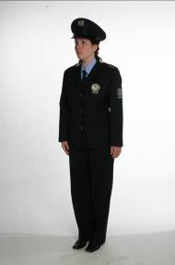
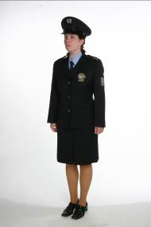
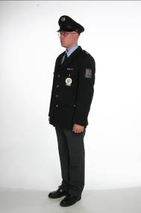
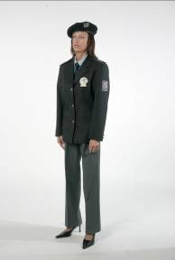
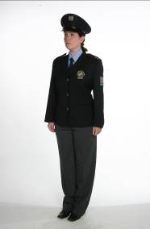
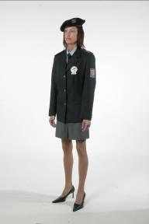
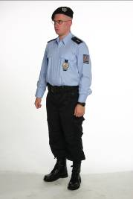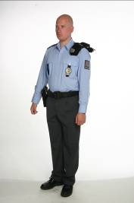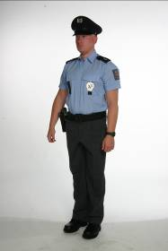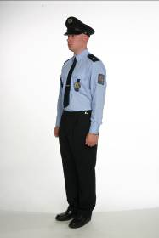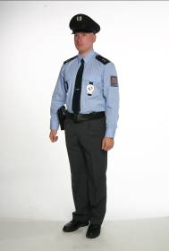
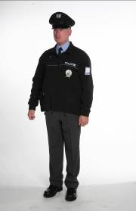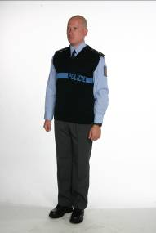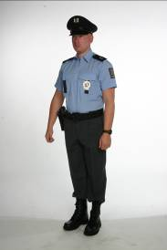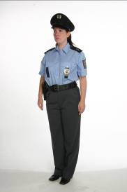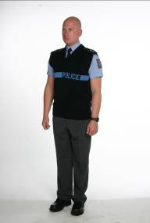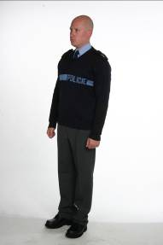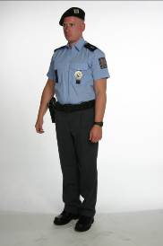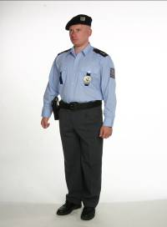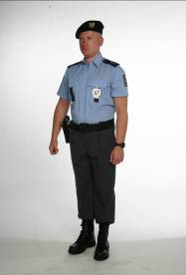
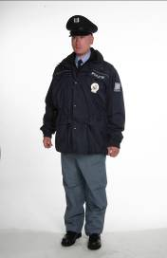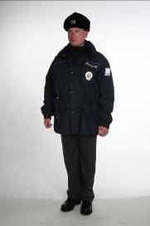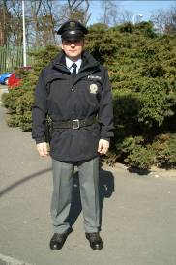
- 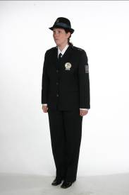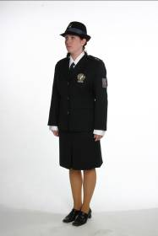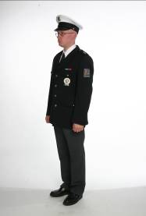Stejnokroj služby dopravní policie a některých dalších organizačních článků
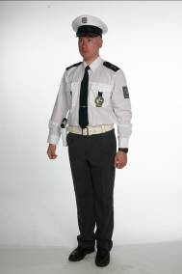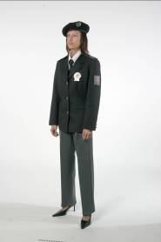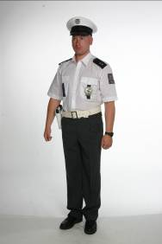
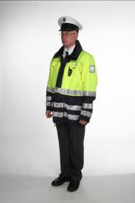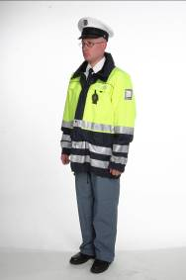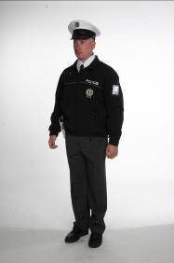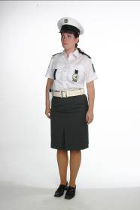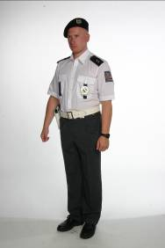

- 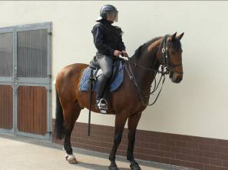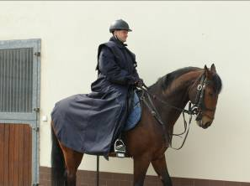Stejnokroj jízdní policie
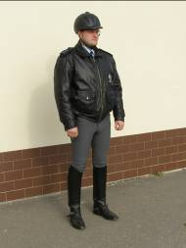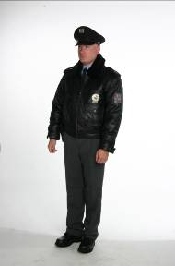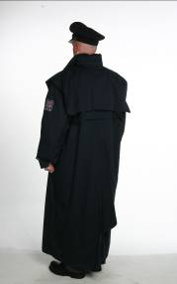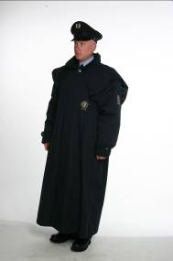
- 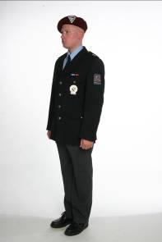Stejnokroj služby rychlého nasazení

- 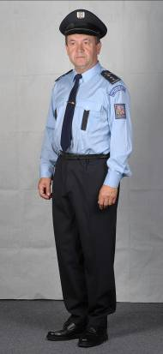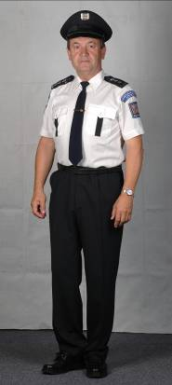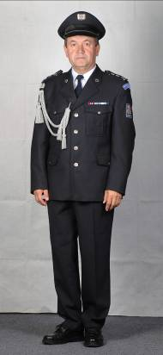Stejnokroj hudby
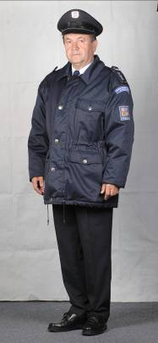
- 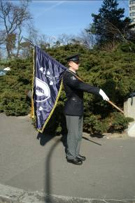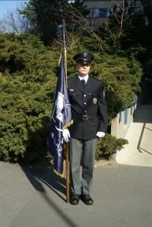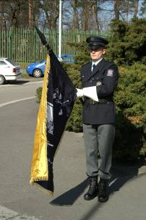Stejnokroj praporečníka

- Vyobrazení různých podob služebně – pracovního stejnokroje 92

- 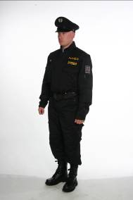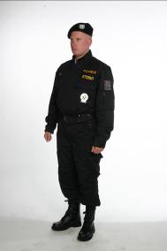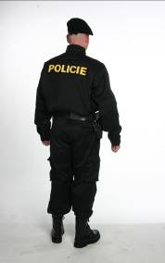Obecná verze

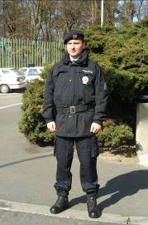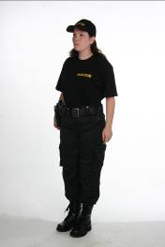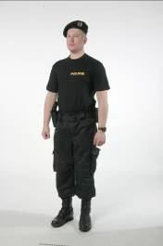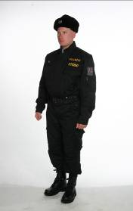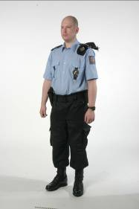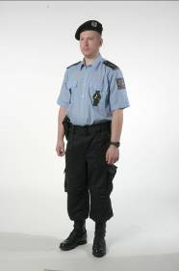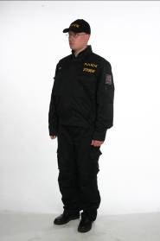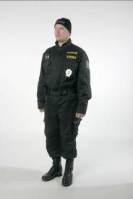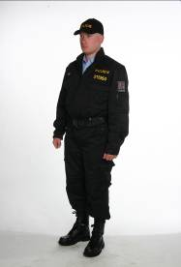
- Stejnokroj služby dopravní policie a dalších organizačních článků
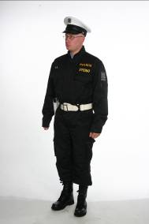

- Stejnokroj služby rychlého nasazení
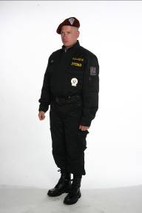

- 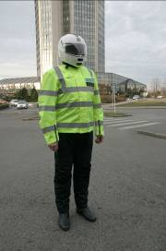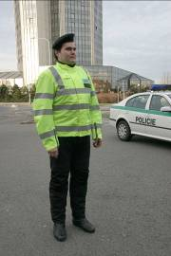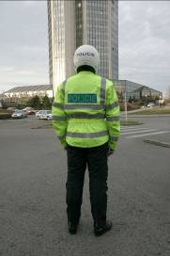Vyobrazení stejnokroje na motocykl

- Vyobrazení stejnokroje hradní policie
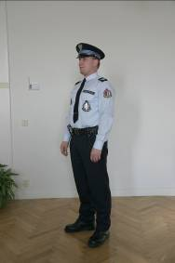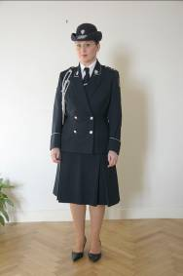
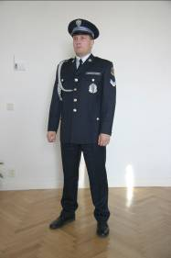
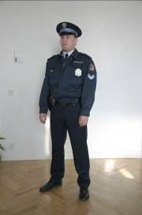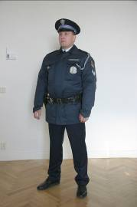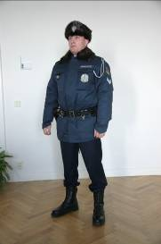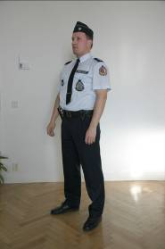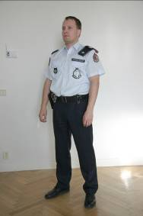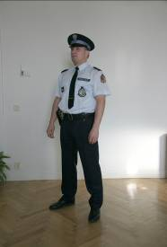
- 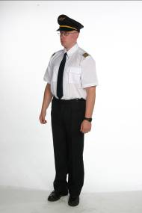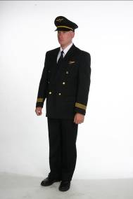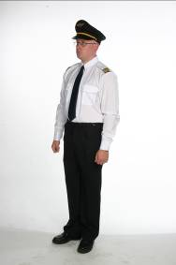Vyobrazení leteckého stejnokroje 95
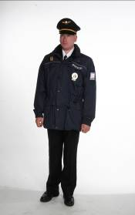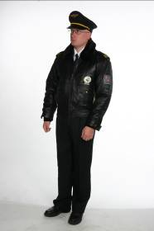

- Vyobrazení společenského stejnokroj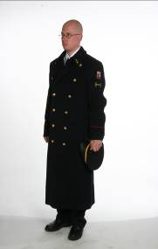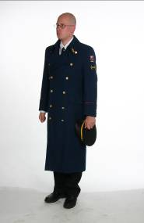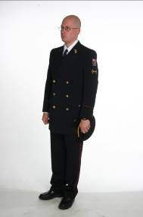e
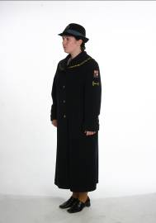

- Dotazník k posouzení praktičnosti služebního stejnokroje PČR při pohybové aktivitě policistů související s výkonem služby

Žádám Vás o vyplnění dotazníku, který bude sloužit jako podklad k bakalářské práci na Fakultě tělesné kultury v oboru Ochrana obyvatelstva Univerzity Palackého v Olomouci. Předmětem hodnocení jsou nejčastěji používané podoby služebního stejnokroje Policie ČR: Služební stejnokroj 92 a služebně - pracovní stejnokroj 92.

Pokyny k vyplnění:

Kroužkem označte na stupnici 1-5 nejlépe vyhovující číslo, které odpovídá Vašim zkušenostem z výkonu služby. 1 – „velmi spokojen“, 2 – „spokojen“, 3 – „ani spokojen, ani nespokojen“, 4 – „nespokojen“, 5 – „velmi nespokojen“. Dále prosím o slovní vypsání nejlépe a nejhůře hodnocené součásti služebního stejnokroje. Jedná se o hodnocení praktičnosti a funkčnosti v různých klimatických podmínkách a celkového pohodlí při nejčastějších pohybových aktivitách policistů. Do vlastních poznámek lze uvést další zkušenosti k uvedené problematice.

Obsah dotazníku:

Zima – ochrana proti chladu a větru v zimním období
Léto – ochrana proti teplu v letním období
Déšť – ochrana proti dešti a mokru
Pohodlí – celkový komfort nošení a pohodlí (střih, volnost pohybu, pocit,…)
Nejlépe hodnocená součást – součást stejnokroje, kterou hodnotíte velmi pozitivně, vzhledem k jejím vlastnostem a praktičnosti (i více součástí) včetně stručného důvodu
Nejhůře hodnocená součást – součást stejnokroje, kterou hodnotíte velmi negativně, vzhledem k jejím vlastnostem a praktičnosti (i více součástí) včetně stručného důvodu

- Služební stejnokroj 92
 |  | Zima | Léto |  |  |  | Déšť |  | Pohodlí
Obchůzková činnost |  | 1 2 3 4 5 | 1 2 3 4 5 |  |  |  | 1 2 3 4 5 |  | 1 2 3 4 5
 |  | Nejlépe hodnocená součást:
 |  | Nejhůře hodnocená součást:
Donucovací prostředky a výcvik na ně (včetně střelecké přípravy) |  | 1 2 3 4 5 | 1 2 3 4 5 |  |  |  | 1 2 3 4 5 |  | 1 2 3 4 5
 |  | Nejlépe hodnocená součást:
 |  | Nejhůře hodnocená součást:
Pátrací akce v těžkém terénu |  | 1 2 3 4 5 | 1 2 3 4 5 |  |  |  | 1 2 3 4 5 |  | 1 2 3 4 5
 |  | Nejlépe hodnocená součást:
 |  | Nejhůře hodnocená součást:
Administrativní činnost (vypisování pokutového bloku, administrativa v terénu – OMČ, atd. |  | 1 2 3 4 5 | 1 2 3 4 5 |  |  |  | 1 2 3 4 5 |  | 1 2 3 4 5
 |  | Nejlépe hodnocená součást:
 |  | Nejhůře hodnocená součást:
Silniční kontrola |  | 1 2 3 4 5 | 1 2 3 4 5 |  |  |  | 1 2 3 4 5 |  | 1 2 3 4 5
 |  | Nejlépe hodnocená součást:
 |  | Nejhůře hodnocená součást:
Zadržení aktivního pachatele |  | 1 2 3 4 5 | 1 2 3 4 5 |  |  |  | 1 2 3 4 5 |  | 1 2 3 4 5
 |  | Nejlépe hodnocená součást:
 |  | Nejhůře hodnocená součást:
Odpovídají deklarované výdrže materiálů skutečnosti, nebo opotřebení a zhoršení vlastností materiálů nastává dříve?
nehodící přeškrtnout | ANO odpovídají skutečnosti |  |  |  |  | NE neodpovídají skutečnosti
Opotřebení a zhoršení vlastností nastává dříve u těchto součástí:

- Služebně-pracovní stejnokroj 92
 |  | Zima | Léto |  |  |  | Déšť |  | Pohodlí
Obchůzková činnost |  | 1 2 3 4 5 | 1 2 3 4 5 |  |  |  | 1 2 3 4 5 |  | 1 2 3 4 5
 |  | Nejlépe hodnocená součást:
 |  | Nejhůře hodnocená součást:
Donucovací prostředky a výcvik na ně (včetně střelecké přípravy) |  | 1 2 3 4 5 | 1 2 3 4 5 |  |  |  | 1 2 3 4 5 |  | 1 2 3 4 5
 |  | Nejlépe hodnocená součást:
 |  | Nejhůře hodnocená součást:
Pátrací akce v těžkém terénu |  | 1 2 3 4 5 | 1 2 3 4 5 |  |  |  | 1 2 3 4 5 |  | 1 2 3 4 5
 |  | Nejlépe hodnocená součást:
 |  | Nejhůře hodnocená součást:
Administrativní činnost (vypisování pokutového bloku, administrativa v terénu – OMČ, atd. |  | 1 2 3 4 5 | 1 2 3 4 5 |  |  |  | 1 2 3 4 5 |  | 1 2 3 4 5
 |  | Nejlépe hodnocená součást:
 |  | Nejhůře hodnocená součást:
Silniční kontrola |  | 1 2 3 4 5 | 1 2 3 4 5 |  |  |  | 1 2 3 4 5 |  | 1 2 3 4 5
 |  | Nejlépe hodnocená součást:
 |  | Nejhůře hodnocená součást:
Zadržení aktivního pachatele |  | 1 2 3 4 5 | 1 2 3 4 5 |  |  |  | 1 2 3 4 5 |  | 1 2 3 4 5
 |  | Nejlépe hodnocená součást:
 |  | Nejhůře hodnocená součást:
Odpovídají deklarované výdrže materiálů skutečnosti, nebo opotřebení a zhoršení vlastností materiálů nastává dříve?
nehodící přeškrtnout | ANO odpovídají skutečnosti |  |  |  |  | NE neodpovídají skutečnosti
Opotřebení a zhoršení vlastností nastává dříve u těchto součástí:

